数据集管理软件
用户手册

清华大学 软件学院
大数据系统软件国家工程研究中心
2026年09月

目 录
第1章 系统概述 - 1 -
1.1 软件简介 - 1 -
1.2 适用读者 - 1 -
1.3 访问环境 - 1 -
第2章 登录与登出 - 2 -
2.1 访问地址 - 2 -
2.2 默认账号 - 2 -
2.3 登录 - 2 -
2.4 登出 - 3 -
2.5 修改密码 - 3 -
第3章 主界面布局 - 5 -
3.1 界面区域说明 - 5 -
3.2 顶部导航菜单 - 5 -
3.3 功能按钮栏 - 6 -
3.4 左侧栏 — 数据资源库 - 7 -
3.5 右侧栏 — 数据集库 - 8 -
第4章 数据源管理 - 9 -
4.1 注册异构数据源 - 9 -
4.1.1 操作步骤 - 9 -
4.2 管理数据源 - 11 -
4.2.1 查看数据源列表 - 11 -
4.2.2 移除数据源 - 11 -
第5章 数据查询与浏览 - 13 -
5.1 浏览数据资源树 - 13 -
5.2 时序数据查询 - 13 -
5.3 关系型数据查询 - 14 -
5.4 半结构化数据查询 - 15 -
5.5 键值数据查询 - 15 -
5.6 文件数据浏览 - 16 -
第6章 数据集管理 - 19 -
6.1 创建数据集 - 19 -
6.1.1 操作步骤 - 19 -
6.2 管理数据集 - 21 -
6.3 查看版本历史 - 22 -
6.4 血缘图谱 - 23 -
第7章 作业调度引擎 - 24 -
7.1 SQL脚本管理 - 24 -
7.1.1 操作步骤 - 24 -
7.2 编排Transform作业 - 27 -
7.2.1 操作步骤 - 27 -
7.2.2 编辑已有作业 - 30 -
7.2.3 提交作业执行 - 30 -
7.2.4 删除作业 - 32 -
7.3 Transform任务管理 - 33 -
7.3.1 查看任务列表 - 33 -
7.3.2 查看作业状态 - 34 -
7.3.3 取消作业 - 35 -
7.3.4 查看作业变化过程 - 36 -
第8章 函数管理 - 37 -
8.1 Transform托管 - 37 -
8.1.1 注册Transform函数 - 37 -
8.1.2 删除Transform函数 - 38 -
8.1.3 下载Transform函数 - 39 -
8.2 UDF托管 - 39 -
8.2.1 注册UDF函数 - 39 -
8.2.2 UDF类型说明 - 41 -
8.2.3 删除UDF函数 - 41 -
8.2.4 下载UDF函数 - 42 -
第9章 质量评价 - 43 -
9.1 评价准则 - 43 -
9.1.1 查看评价准则列表 - 43 -
9.1.2 新增评价准则 - 43 -
9.1.3 编辑评价准则 - 45 -
9.1.4 删除评价准则 - 46 -
9.2 质量测评 - 47 -
9.2.1 查看测评记录列表 - 47 -
9.2.2 提交测评 - 47 -
9.2.3 查看测评详情 - 48 -
9.2.4 质量达标判定 - 50 -
第10章 用户管理 - 51 -
10.1 用户管理 - 51 -
10.1.1 查看用户列表 - 51 -
10.1.2 新增用户 - 51 -
10.1.3 编辑用户 - 53 -
10.1.4 删除用户 - 54 -
10.2 权限管理 - 55 -
10.2.1 数据权限查询 - 55 -
10.2.2 数据权限配置 - 56 -
第11章 系统设置 - 57 -
11.1 主题切换 - 57 -
11.2 字体大小 - 58 -
11.3 窗口管理 - 58 -

系统概述

软件简介
数据集管理软件是一个依托清华大学多源异构数据一体化管理分析系统 IGinX 构建的上层Web应用平台，聚焦数据集的全生命周期管理，为用户提供简单、高效、可追溯的多元数据集管理工具。

适用读者
角色 | 职责 | 典型操作
超级管理员 | 系统全局管理 | 用户管理、权限分配等
数据工程师 | 数据资源管理 | 注册/移除数据源、数据查询、创建数据集、编排Transform作业、注册函数、质量评价

访问环境
- 浏览器：Chrome 80+、Edge、Firefox
- 分辨率：推荐1920×1080，兼容1366×768
- 网络：需能访问应用服务器

登录与登出

访问地址
系统启动成功后，通过浏览器访问：
- 本地访问: http://localhost:8081
- 远程访问: http://服务器IP:端口

默认账号
用户名 | 密码 | 角色 | 说明
admin | admin123 | ADMIN | 系统管理员，可访问所有菜单区域
data | data123 | DATA_ENGINEER | 数据工程师，可访问除用户管理外的其他菜单区域
user | User123 | DATA_ENGINEER | 数据工程师，可访问除用户管理外的其他菜单区域

登录
- 打开浏览器，在地址栏输入应用访问地址
- 系统自动跳转至登录页面
- 输入用户名和密码
- 点击"登录"按钮或按Enter键

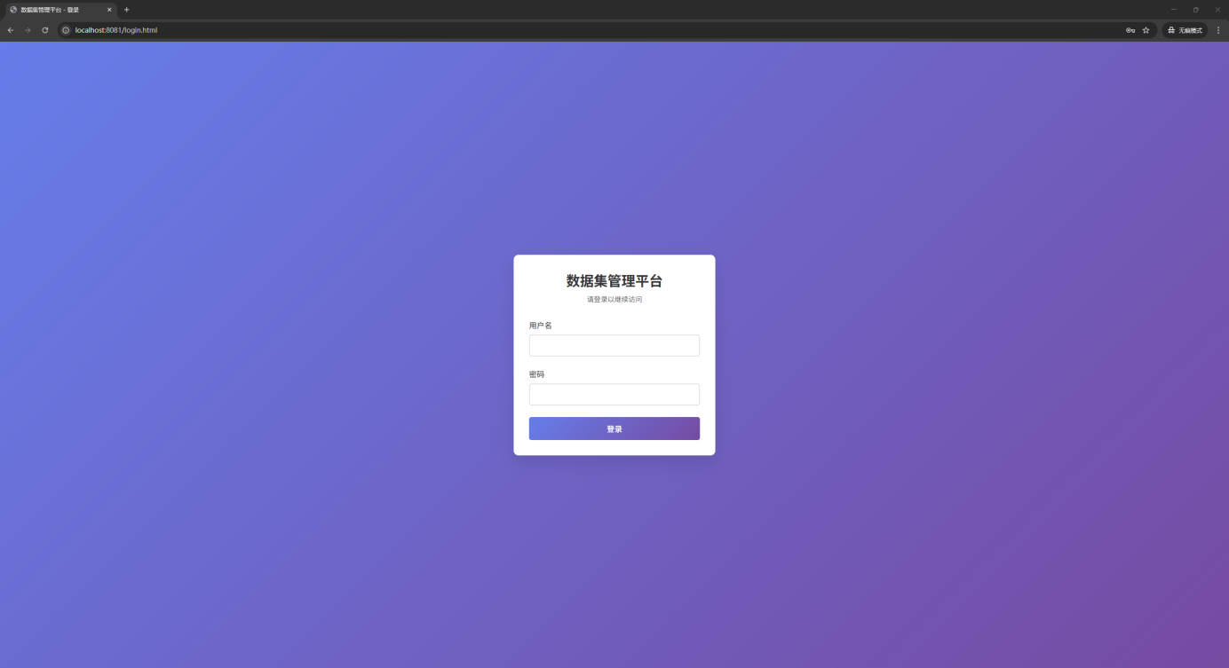

说明：登录成功后系统自动跳转至主页面。Token有效期默认为8小时，超时后需重新登录。

登出
点击主页面右上角的登出图标，系统将清除本地Token并跳转回登录页面。

修改密码
- 点击顶部导航栏右侧用户名旁的用户头像图标，或通过菜单 用户 → 修改密码
- 在弹窗中输入旧密码、新密码、确认新密码
- 点击"确认修改"完成修改
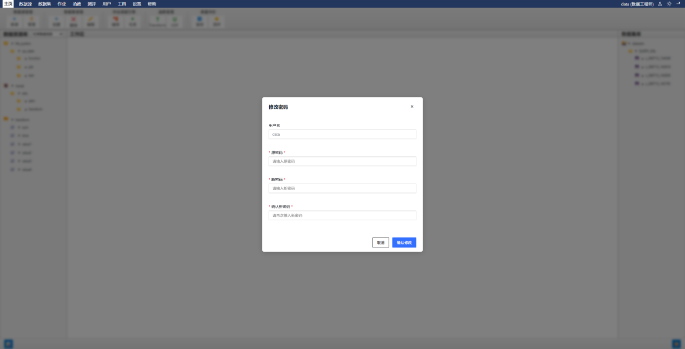

主界面布局

界面区域说明
主界面采用顶部导航 + 功能按钮栏 + 左中右三栏的桌面式布局。

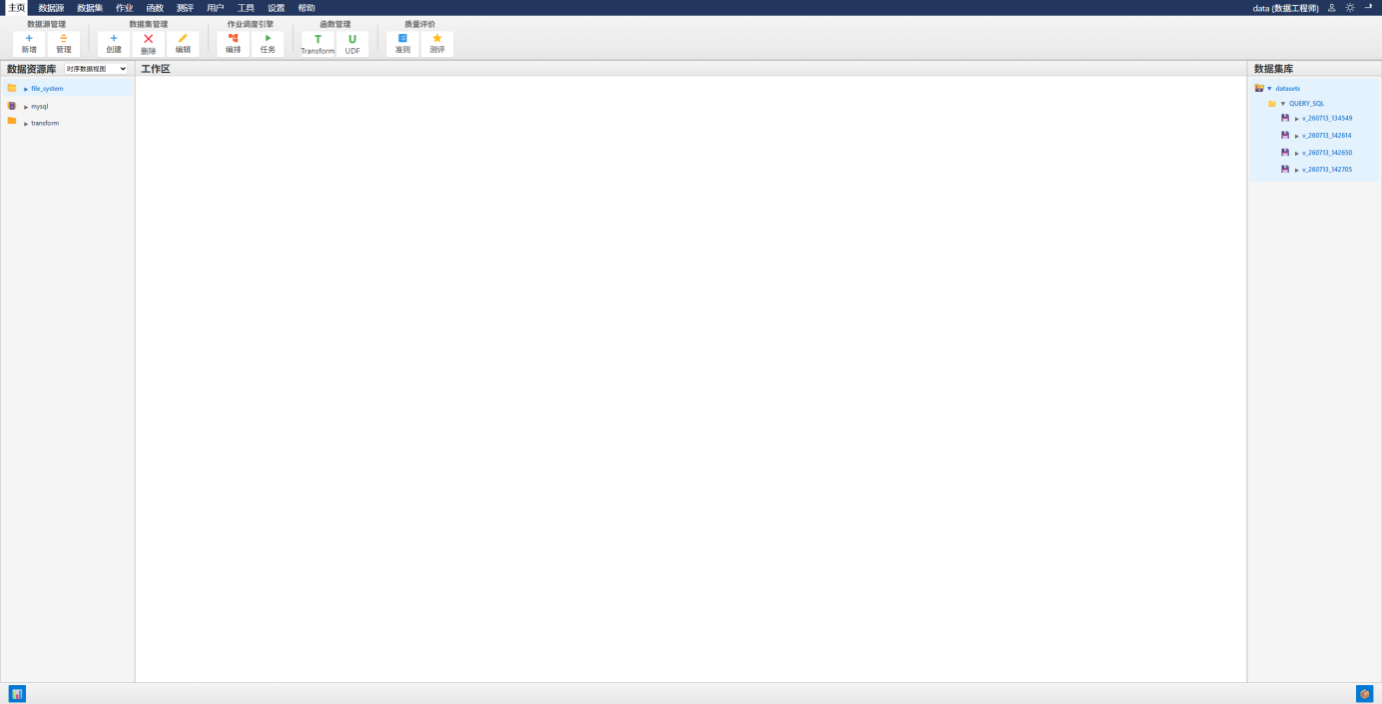

顶部导航菜单
菜单 | 子菜单 | 功能说明
主页 | - | 打开主功能按钮区
数据集 | 创建数据集 | 打开数据集创建弹窗
 | 数据集管理 | 管理数据集列表
数据源 | 数据源管理 | 管理已注册数据源列表
 | 注册异构数据源 | 打开数据源注册面板
作业 | SQL脚本管理 | 打开SQL脚本管理页面
 | 编排Transform作业 | 打开作业编排界面
 | Transform任务管理 | 打开任务执行管理界面
函数 | Transform托管 | 管理Transform脚本
 | UDF托管 | 管理UDF脚本
测评 | 评价准则 | 配置质量维度权重与Transform编排绑定
 | 质量测评 | 查看测评记录、计算质量得分
用户 | 用户管理 | 管理系统用户（仅管理员可见）
 | 权限管理 | 管理数据权限
 | 修改密码 | 修改当前用户密码
工具 | 窗口 → 左侧边栏 | 显示/隐藏左侧栏
 | 窗口 → 右侧边栏 | 显示/隐藏右侧栏
 | 清空工作区 | 清空中间工作区所有组件
设置 | 菜单字体 → 小/中/大/特大 | 调整菜单字体大小
 | 主题 → 明亮模式/暗黑模式 | 切换界面主题
帮助 | 用户手册 | 查看本手册
 | 关于 | 查看软件信息

功能按钮栏
按钮栏按功能分为四组，提供快捷操作：

按钮组 | 按钮 | 功能
数据集管理 | 创建 | 打开数据集创建弹窗
 | 管理 | 打开数据集列表
数据源管理 | 注册 | 打开数据源注册面板
 | 管理 | 打开数据源列表
作业调度引擎 | SQL | 打开SQL脚本管理
 | 编排 | 打开Transform作业编排
 | 任务 | 打开Transform任务管理
函数管理 | Transform | 打开Transform函数管理
 | UDF | 打开UDF函数管理
质量评价 | 评价准则 | 打开评价准则管理
 | 质量测评 | 打开质量测评记录

左侧栏 — 数据资源库

展示已注册的异构数据源树形结构，支持展开/折叠。顶部提供数据视图切换下拉框，可手动切换以下视图模式：

视图模式 | 适用数据类型
时序数据视图 | IoTDB、InfluxDB等时序数据
文件数据视图 | 文件系统FS中的文件（文本、图像、音频、视频）
关系数据视图 | PostgreSQL、MySQL、Oracle、达梦、OceanBase等关系型数据
半结构化数据视图 | MongoDB等半结构化文档数据
键值数据视图 | Redis等键值数据

点击树节点后，中间工作区将根据数据类型自动加载对应的展示组件。

右侧栏 — 数据集库
展示已创建的数据集树形结构，支持展开/折叠。点击数据集节点可查看详情或进行编辑/删除操作。

数据源管理

注册异构数据源

操作步骤
- 通过以下任一方式打开注册面板：
- 点击功能按钮栏 数据源管理 → 新增
- 菜单 数据源 → 注册异构数据源

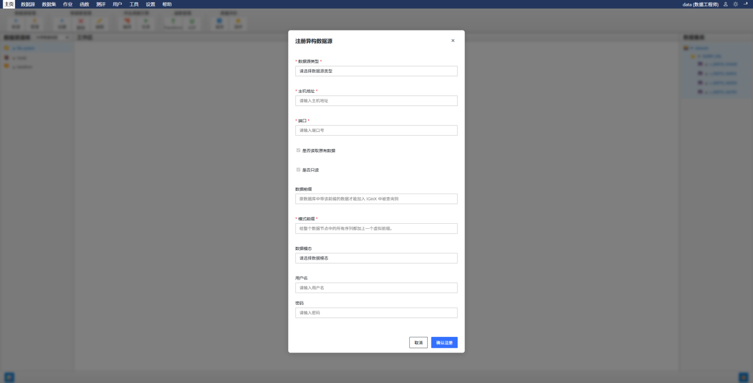

- 在注册面板中填写以下信息：

字段 | 说明 | 示例
数据源类型 | 选择要接入的数据源类型 | IoTDB / InfluxDB / PostgreSQL / MySQL / Oracle / 达梦数据库 / OceanBase / MongoDB / Redis / 文件系统
数据源别名 | 自定义名称，用于标识 | "生产环境IoTDB"
IP地址 | 数据源服务器IP | 192.168.1.100
端口 | 数据源服务端口 | 6688
Schema前缀 | 数据在IGinX中的命名空间前缀 | iotdb_prod
Data前缀 | 数据路径前缀（可选） | device01
描述 | 数据源描述信息（可选） | 生产环境时序数据库

- 根据数据源类型，还需填写类型特有参数：

数据源类型 | 特有参数
IoTDB | 用户名、密码
InfluxDB | 用户名、密码、数据库名
PostgreSQL | 用户名、密码、数据库名
MySQL | 用户名、密码、数据库名
Oracle | 用户名、密码、数据库名/SID
达梦数据库 | 用户名、密码、数据库名
OceanBase | 用户名、密码、数据库名
MongoDB | 用户名、密码
Redis | 密码
文件系统 | 文件目录路径、是否只读

- 点击"注册"按钮完成注册

注意：模式前缀和数据前缀组合后不能与已注册的数据源重复，否则系统将提示"数据资源已存在"。

管理数据源

查看数据源列表
- 点击功能按钮栏 数据源管理 → 管理，或菜单 数据源 → 数据源管理
- 工作区显示已注册数据源列表，包含ID、IP、端口、类型、Schema前缀、Data前缀等信息

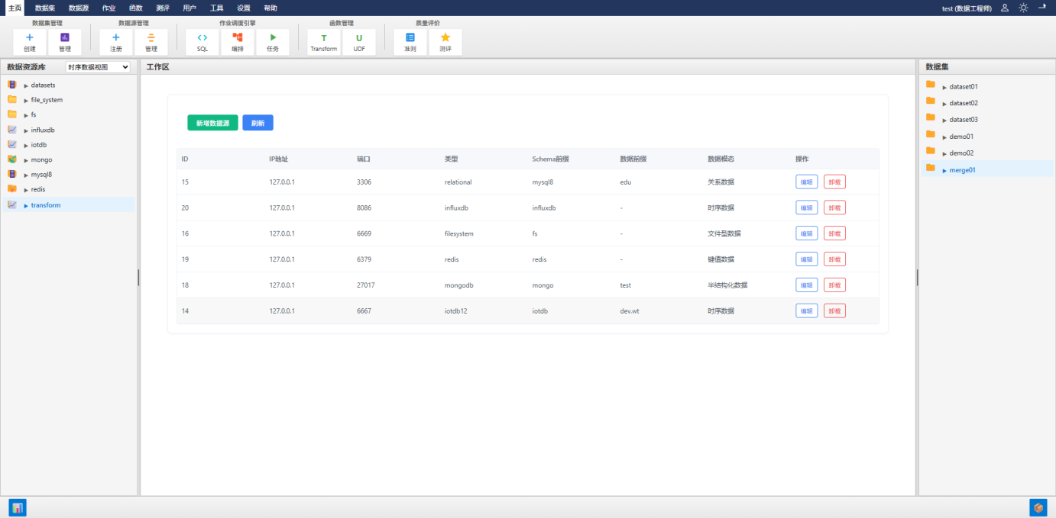

移除数据源
- 在数据源列表中选中要移除的数据源
- 点击"卸载"按钮
- 在确认对话框中点击"确定"
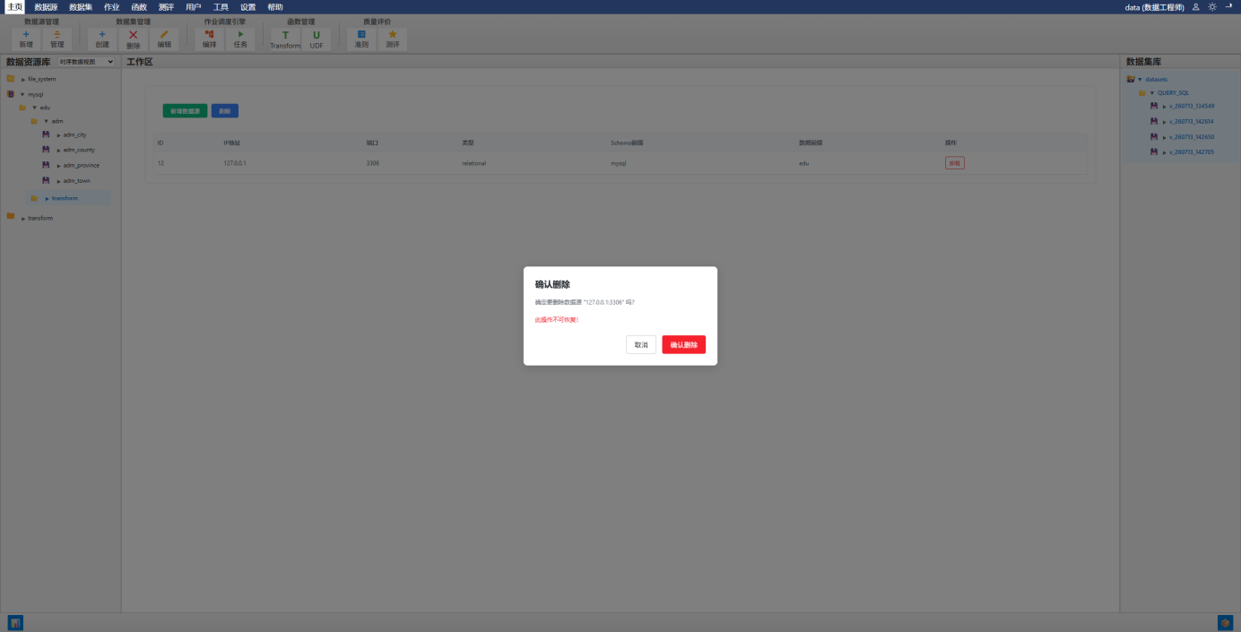

警告：移除数据源将同时删除该数据源的数据权限配置和档案元数据，请谨慎操作。

数据查询与浏览

浏览数据资源树
- 在左侧栏"数据资源库"中展开数据源节点
- 系统显示 模式前缀 → 数据前缀 → 表 三级树结构
- 点击叶子节点（表字段），中间工作区自动加载对应数据视图
- 点击视图下拉选可切换数据视图显示

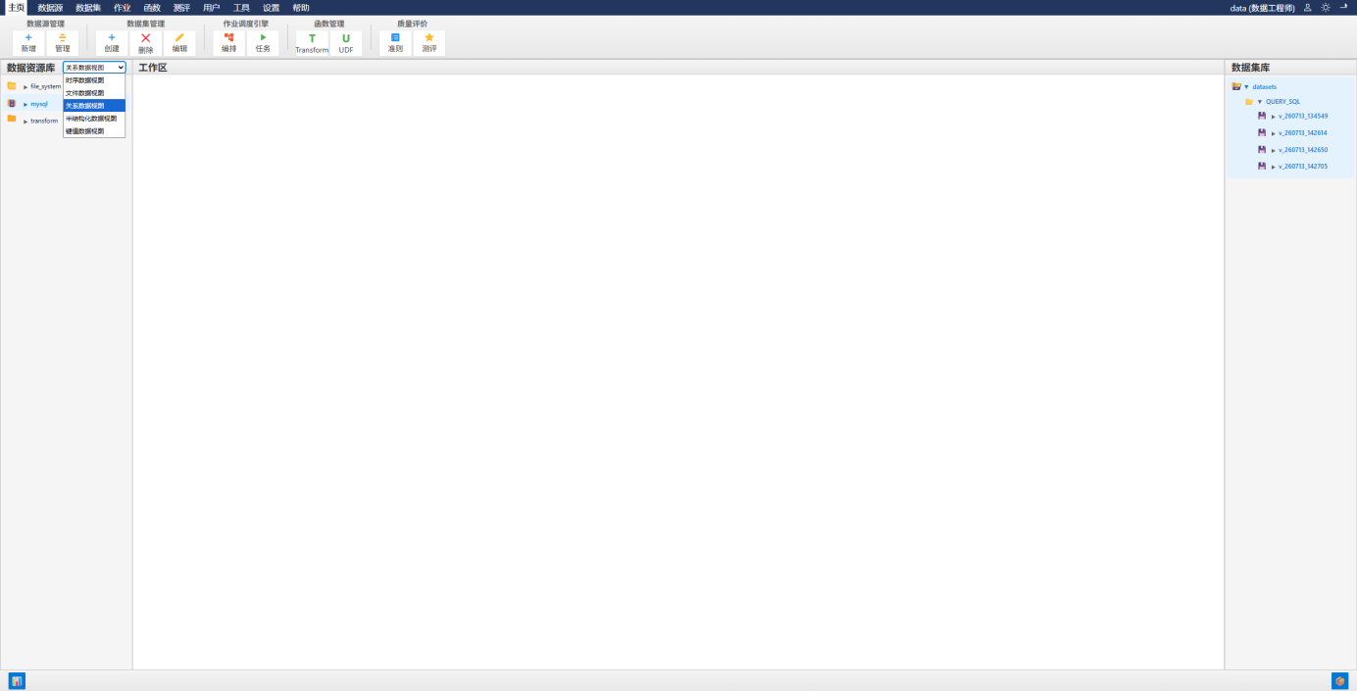

时序数据查询
选中时序数据节点后，工作区加载数据可视化组件：
- 图表展示：使用ECharts渲染时序趋势折线图
- 时间范围：可设置查询的起止时间范围
- 聚合查询：支持按时间粒度聚合（如按分钟/小时/天聚合）
- 分页表格：图表下方显示原始数据表格，支持分页浏览

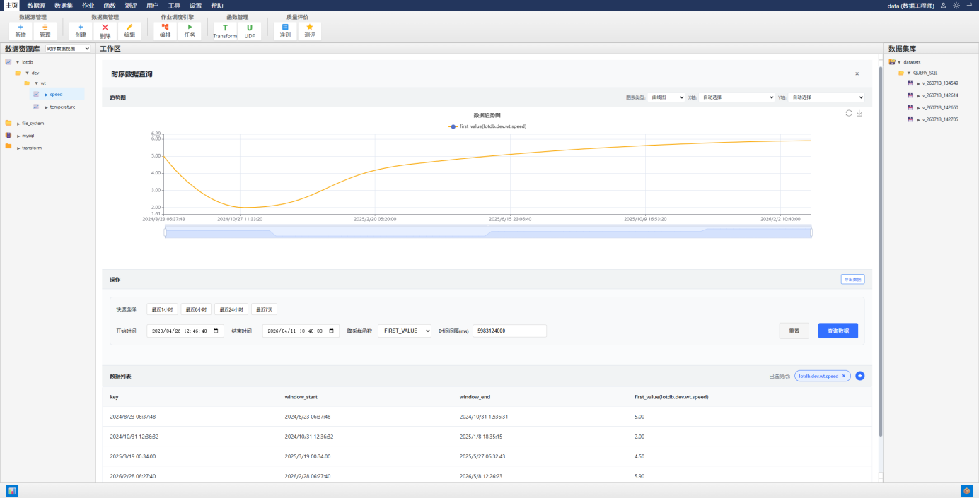

关系型数据查询
选中关系型数据节点后，工作区加载数据库表格组件：
- 以二维表格形式展示查询结果
- 支持列排序
- 支持分页浏览

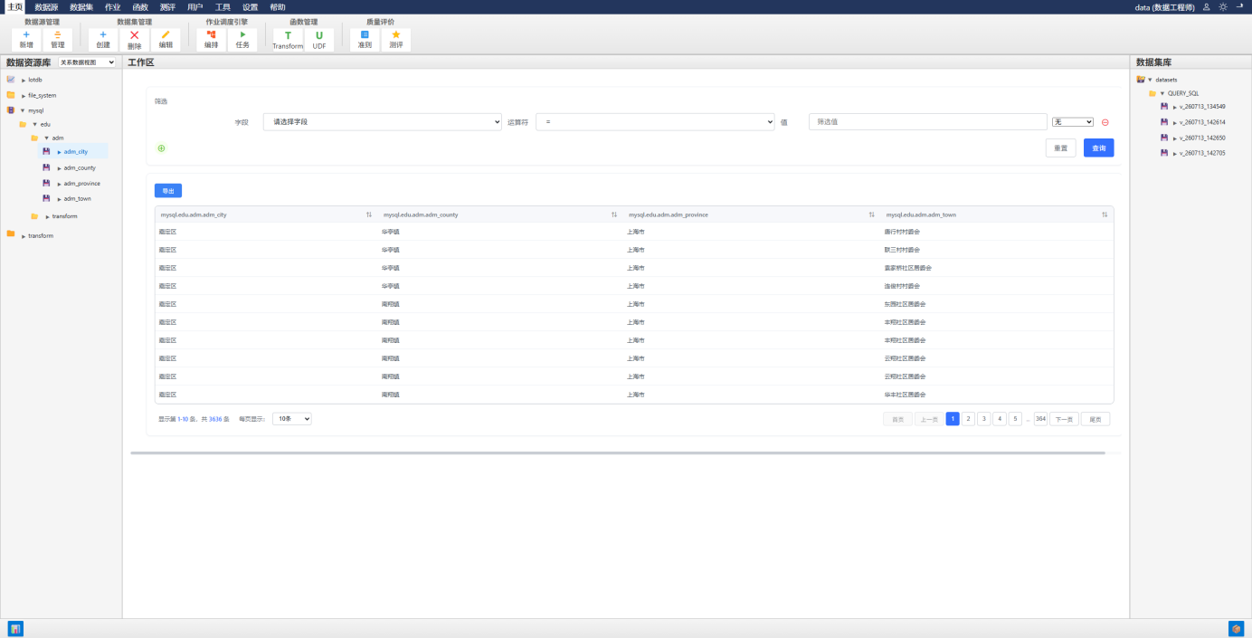

半结构化数据查询
选中MongoDB等半结构化数据节点后，工作区加载半结构化查看器：
- 以JSON树形折叠方式展示文档结构
- 支持层级展开/折叠

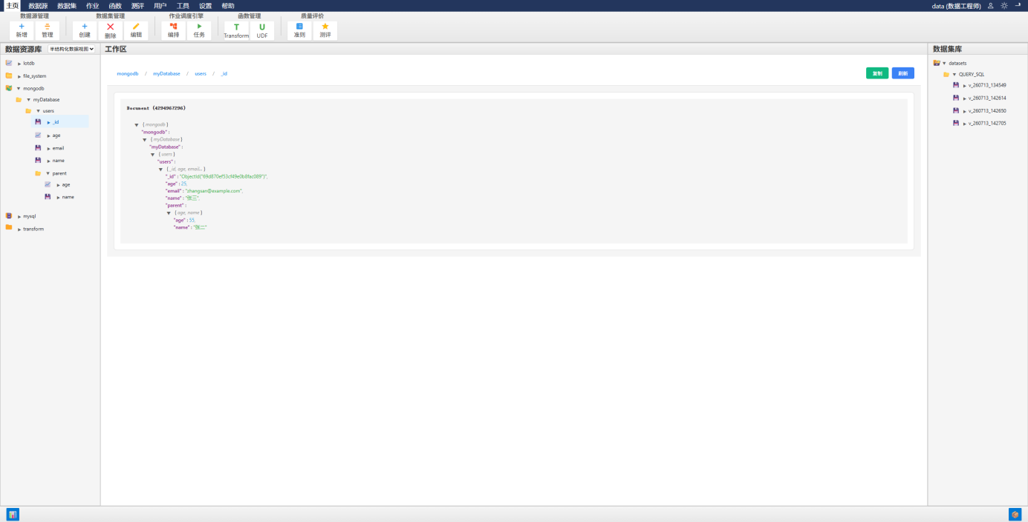

键值数据查询
选中Redis等键值数据节点后，工作区加载键值查看器：
- 单键聚焦详情面板
- 显示Key对应的Value内容及数据类型

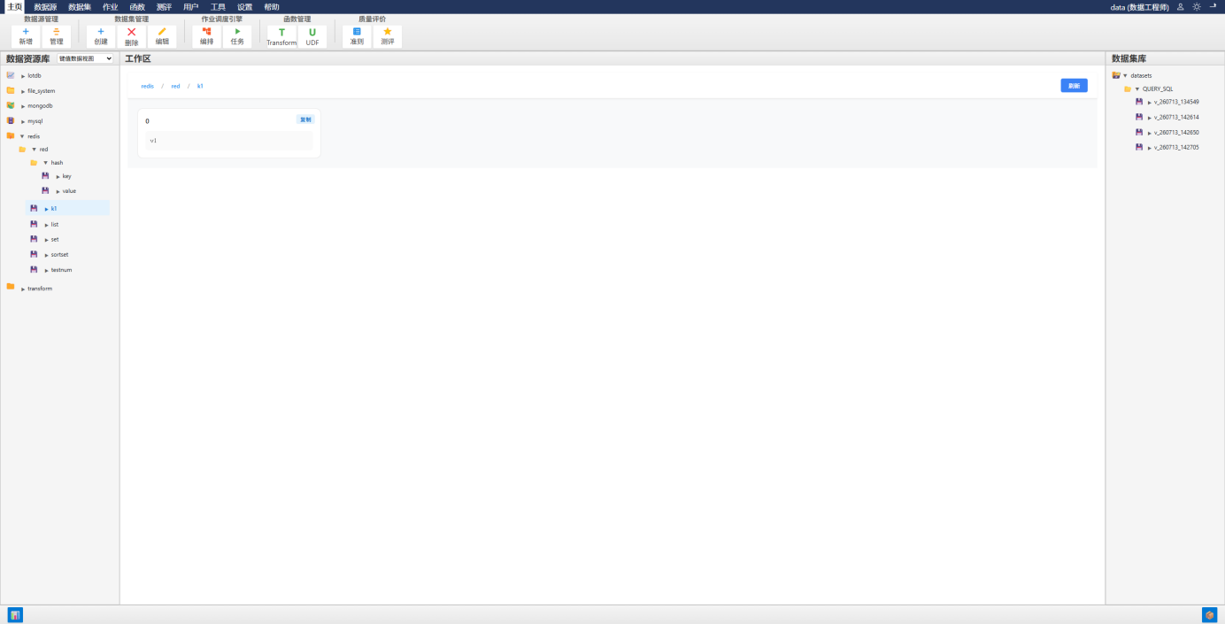

文件数据浏览
选中文件系统节点后，工作区加载文件系统浏览器：
- 以目录树形式展示文件结构
- 支持按文件类型智能预览：
- 图片（jpg/png/gif等）：直接内联预览
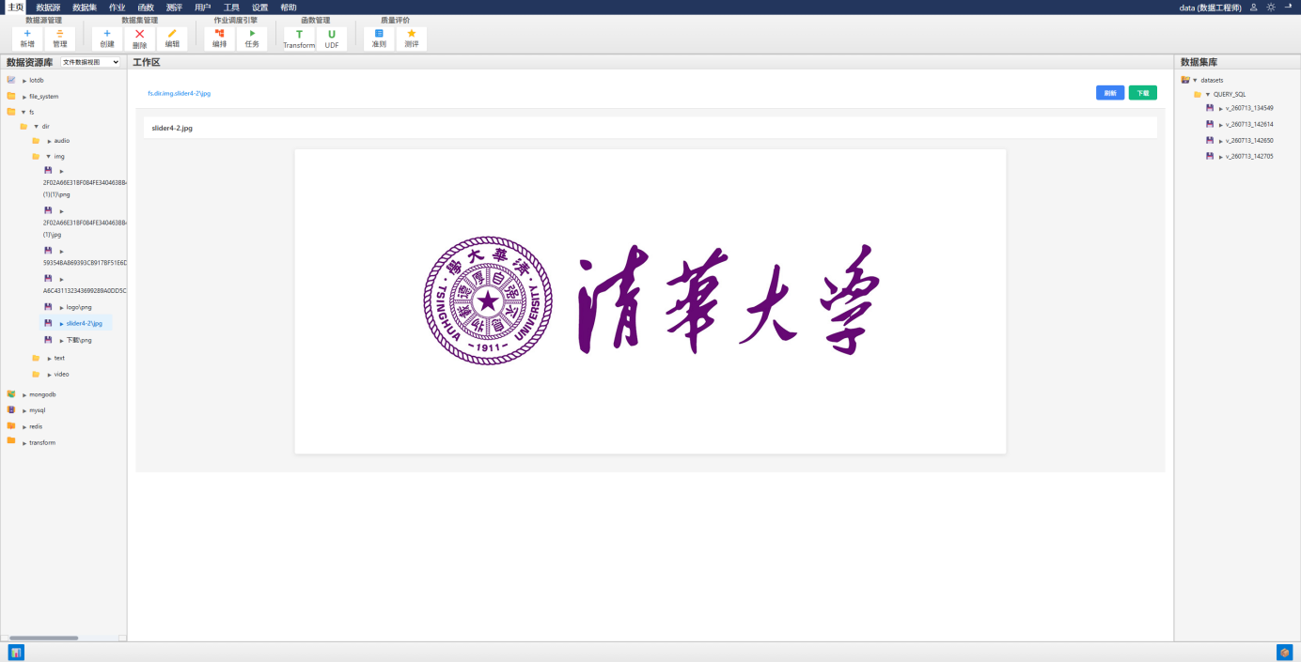

- 音频（mp3/wav等）：内置播放器
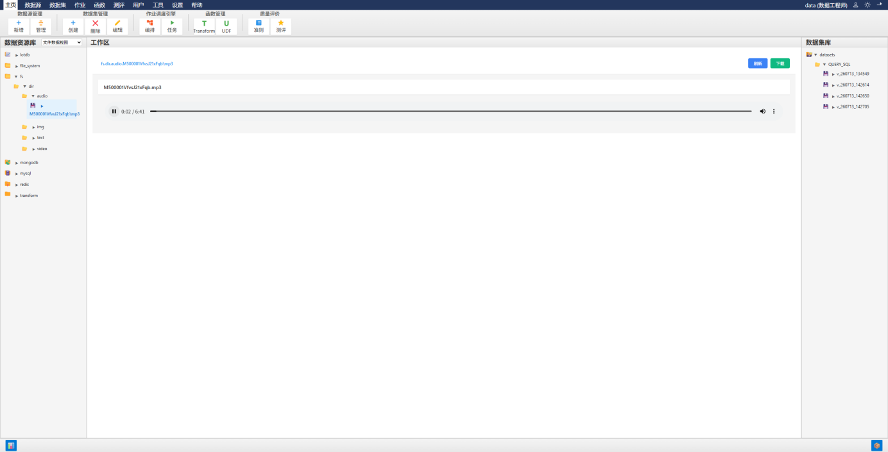

- 视频（mp4/avi等）：内置播放器
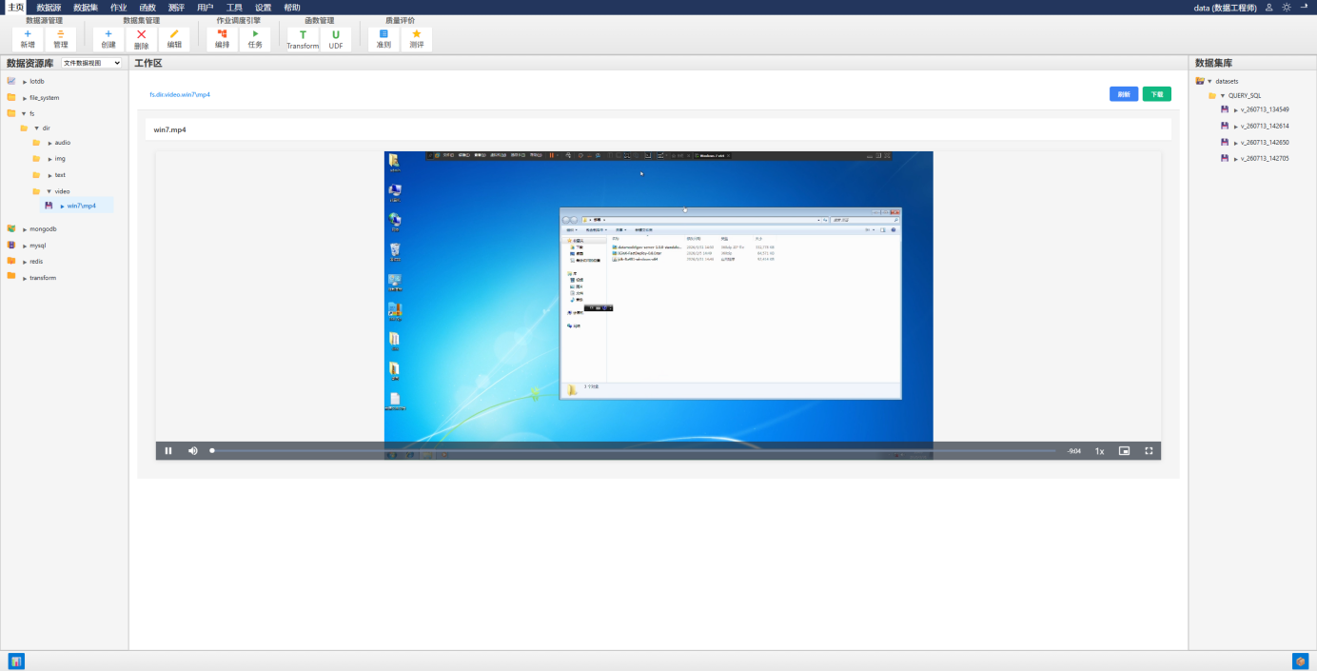

- 文本（txt等）：文本预览
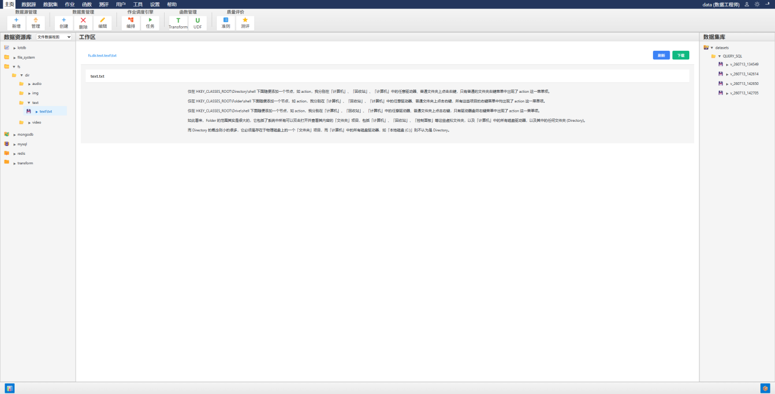

数据集管理

创建数据集

操作步骤
- 通过以下任一方式打开创建弹窗：
- 点击功能按钮栏 数据集管理 → 创建
- 菜单 数据集 → 创建数据集

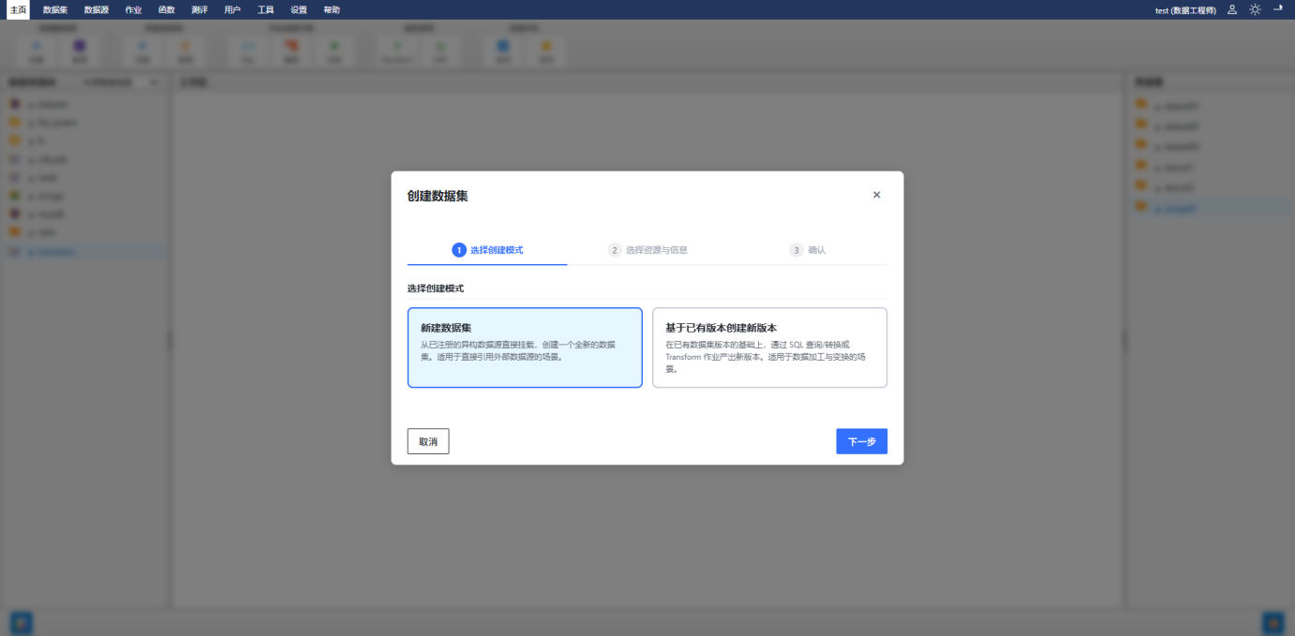

- 根据向导选择创建方式：
- 新建数据集
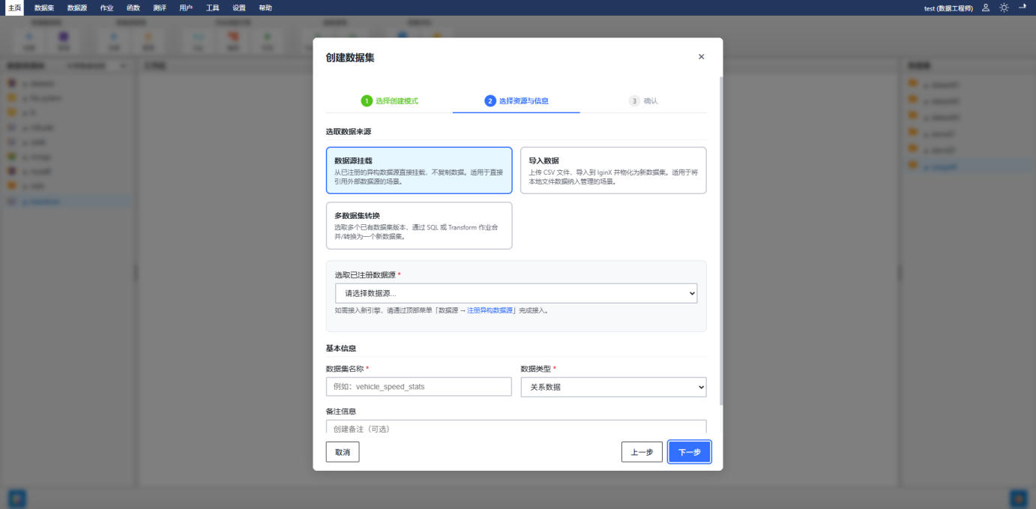
- 基于已有版本创建新版本
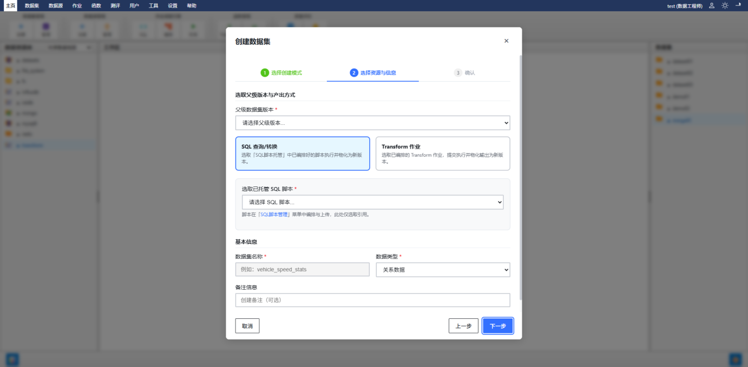
- 在弹窗中填写信息：

字段 | 说明
数据集名称 | 自定义名称，用于在数据集库中标识
数据类型 | 数据查询的视图显示
备注 | 数据集描述信息（可选）

- 确认创建信息正确性
- 系统返回查询存储路径预览
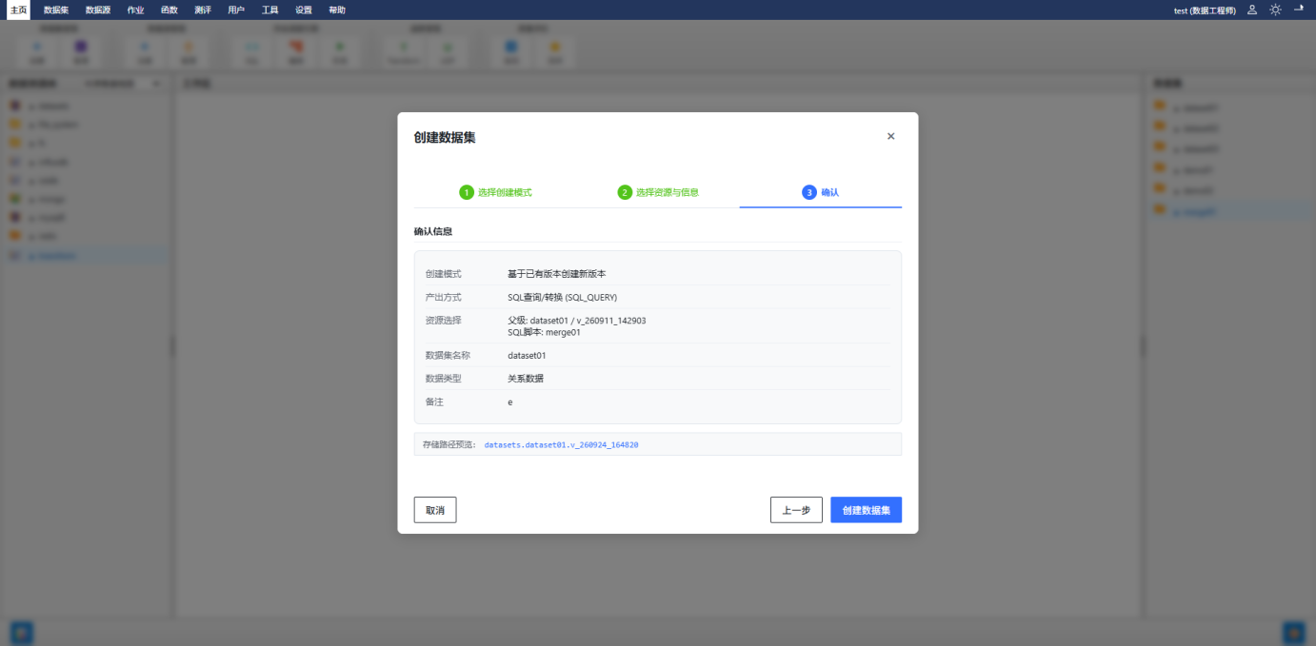

- 确认通过后，点击"保存"按钮
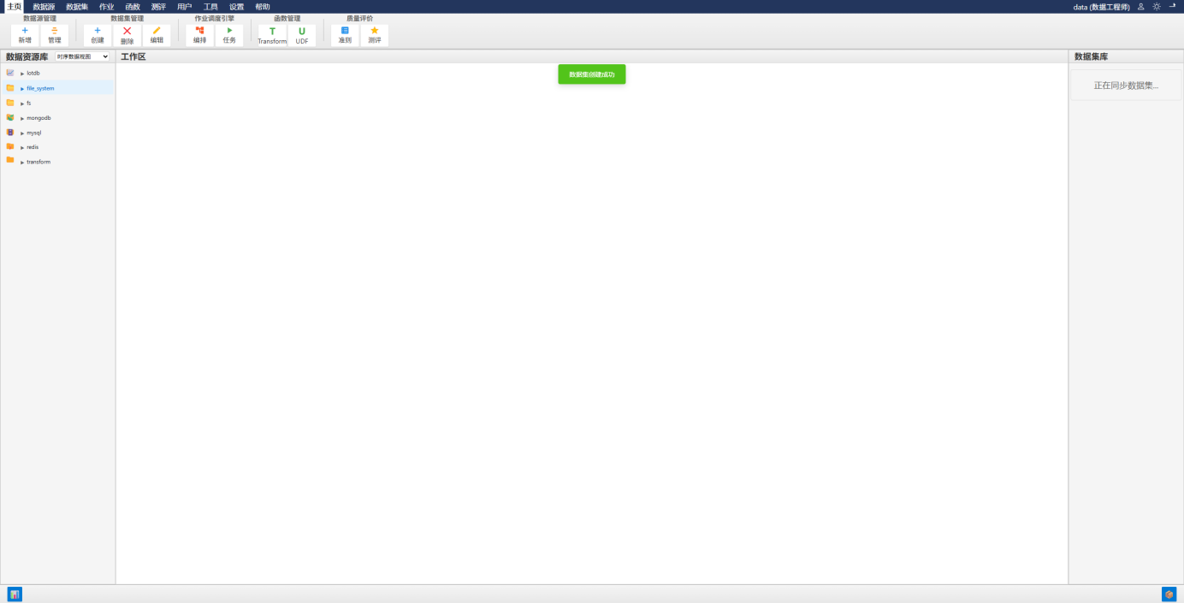

说明：每次保存自动生成新版本号，保留完整变更历史。

管理数据集
- 点击功能按钮栏 数据集管理 → 管理，或菜单 数据集 → 数据集管理
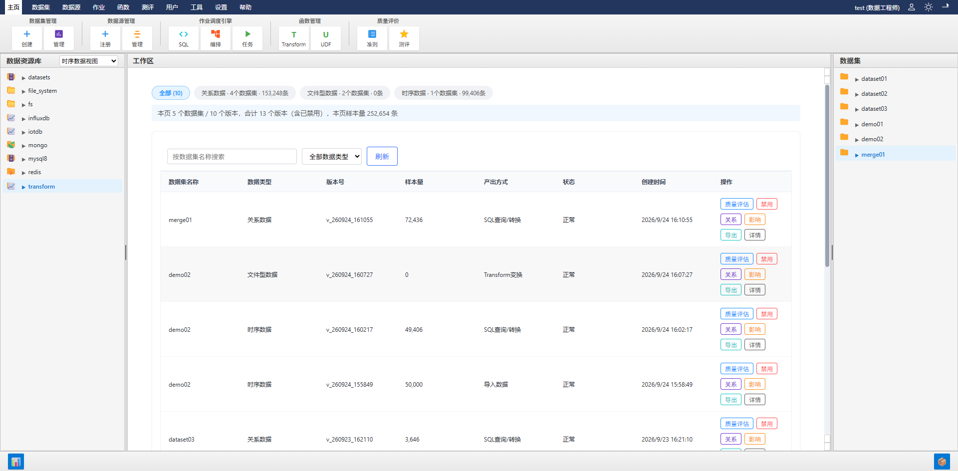

- 根据操作按钮进行功能交互
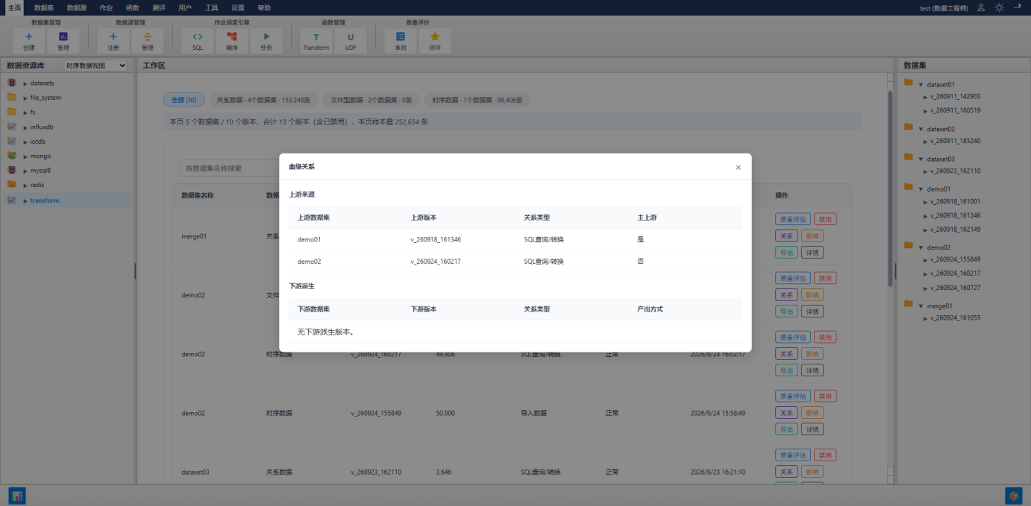

查看版本历史
- 在右侧栏选中数据集后，工作区显示数据集版本历史变化过程，以表格结构展示该数据集的所有版本：
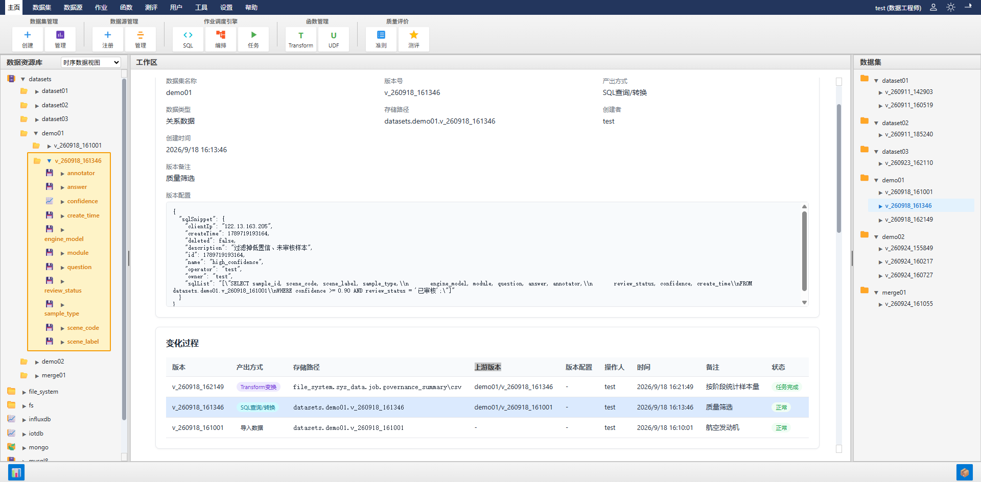

血缘图谱
在数据集详情界面中查看血缘关系，系统以DAG（有向无环图）形式展示数据集与Transform转换结果之间的血缘关系，可选择是否显示旁系血缘（没有边连接的记录）
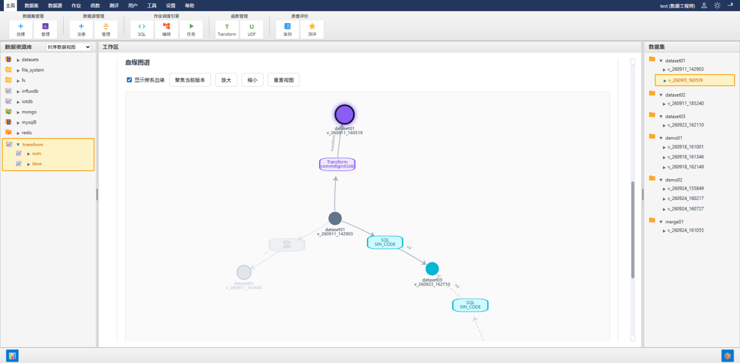

作业调度引擎

SQL脚本管理

操作步骤
- 通过以下任一方式打开SQL脚本管理页面：
- 点击功能按钮栏 作业调度引擎 → SQL
- 菜单 作业 → SQL脚本管理

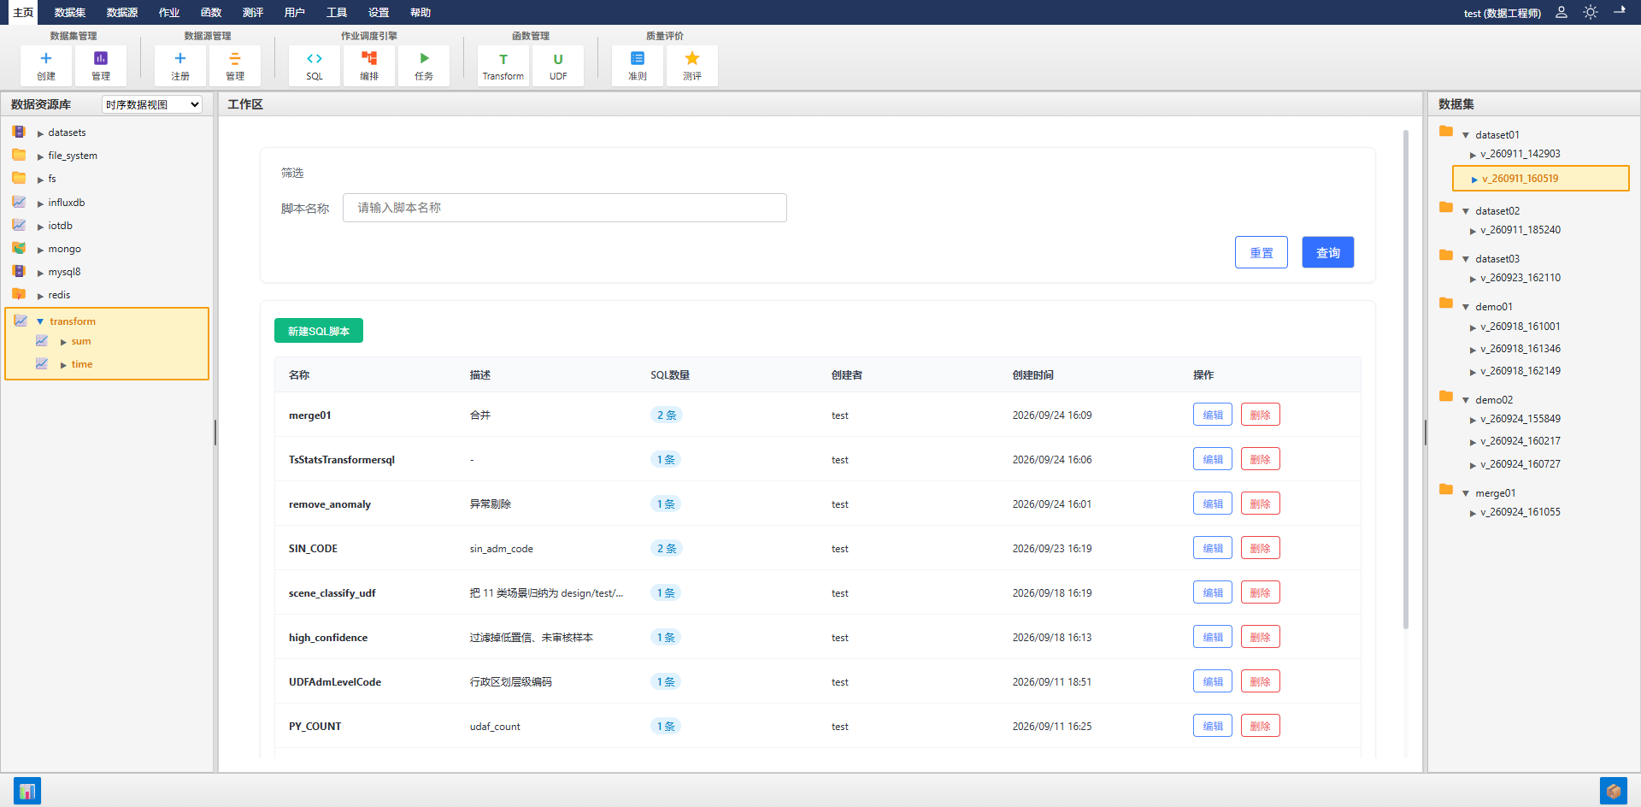

- 点击新建SQL脚本：
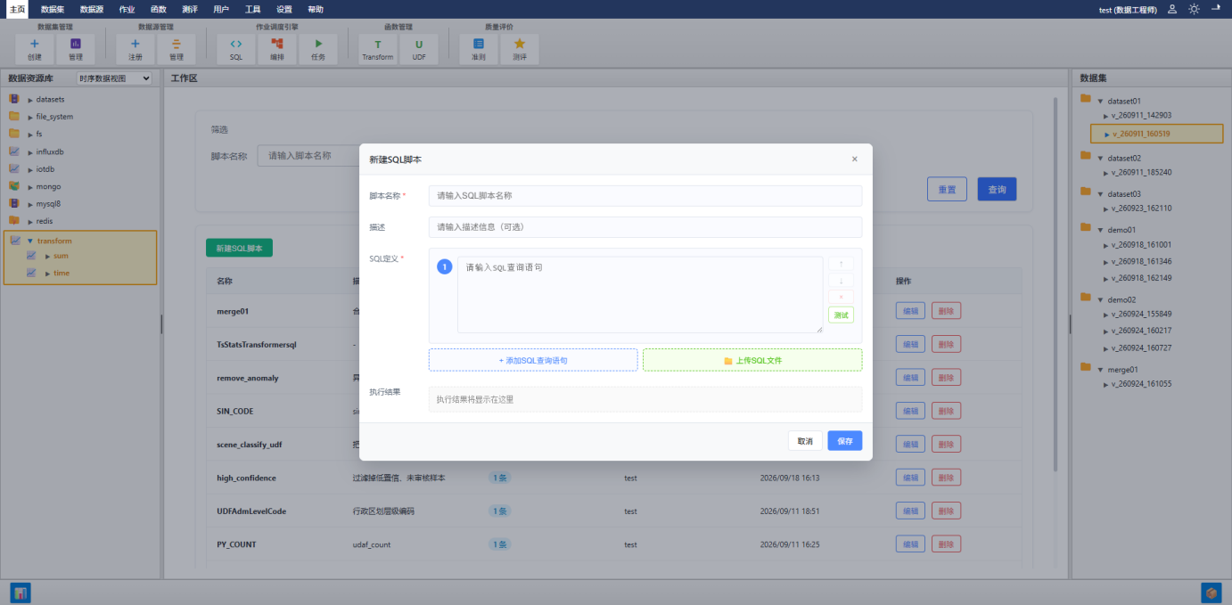
- 在弹窗中填写信息：

字段 | 说明
脚本名称 | 自定义名称，用于在数据集库中标识
SQL语句 | 编写IGinX SQL查询语句，从数据源中选取数据
描述 | 数据集描述信息（可选）

- 编写SQL后，点击"测试"按钮验证SQL正确性
- 系统执行SQL并返回查询结果预览
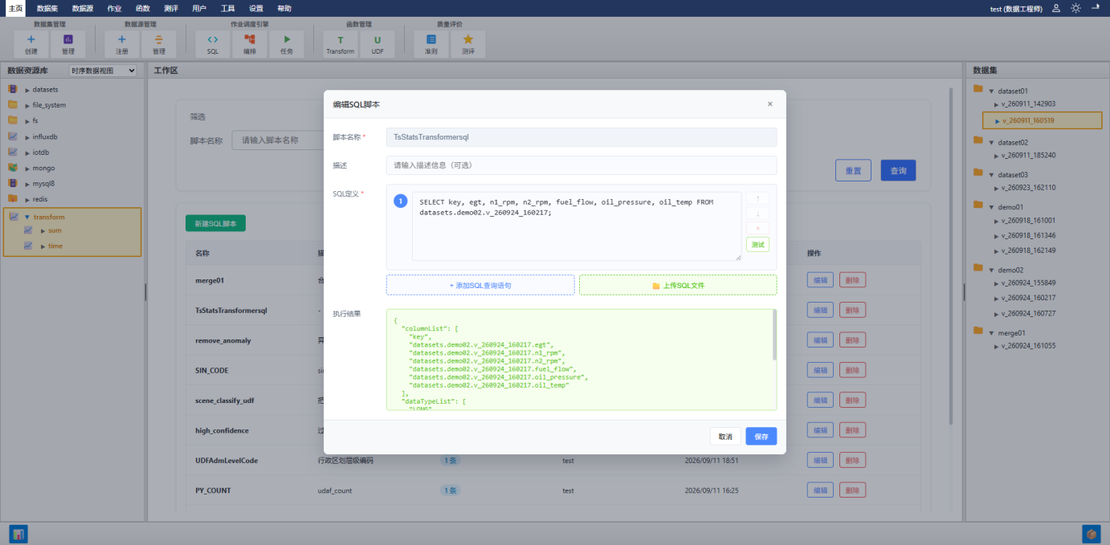

- 仅允许SELECT语句，禁止DELETE/UPDATE/INSERT/DROP/ALTER/TRUNCATE等危险操作
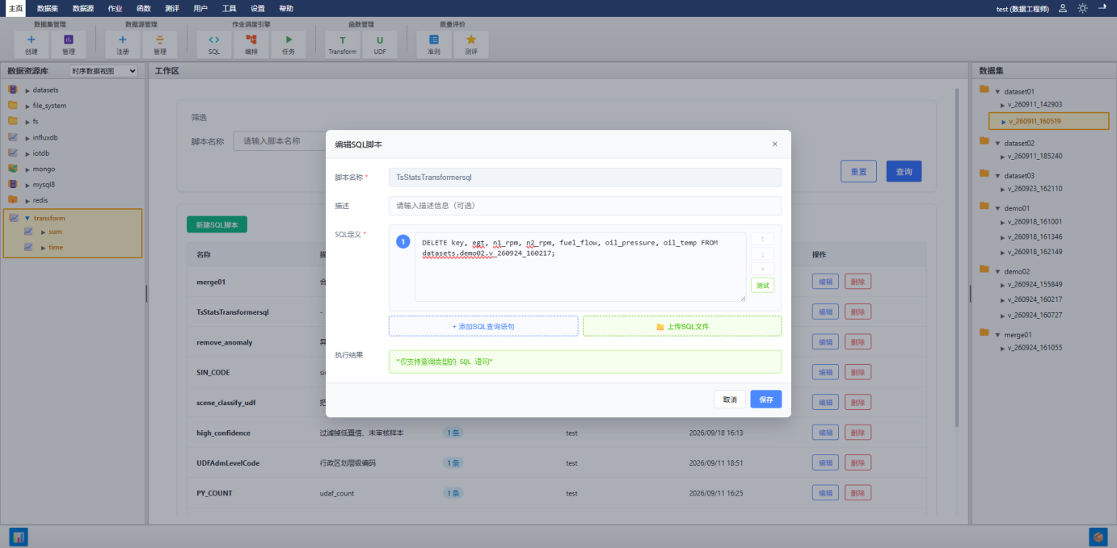

- 测试通过后，点击"保存"按钮
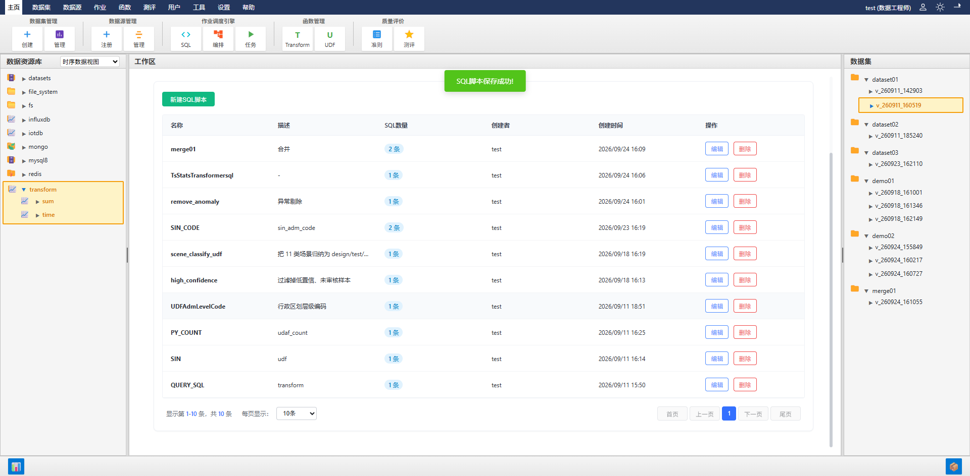

编排Transform作业

操作步骤
- 通过以下任一方式打开编排界面：
- 点击功能按钮栏 作业调度引擎 → 编排
- 菜单 作业 → 编排Transform作业
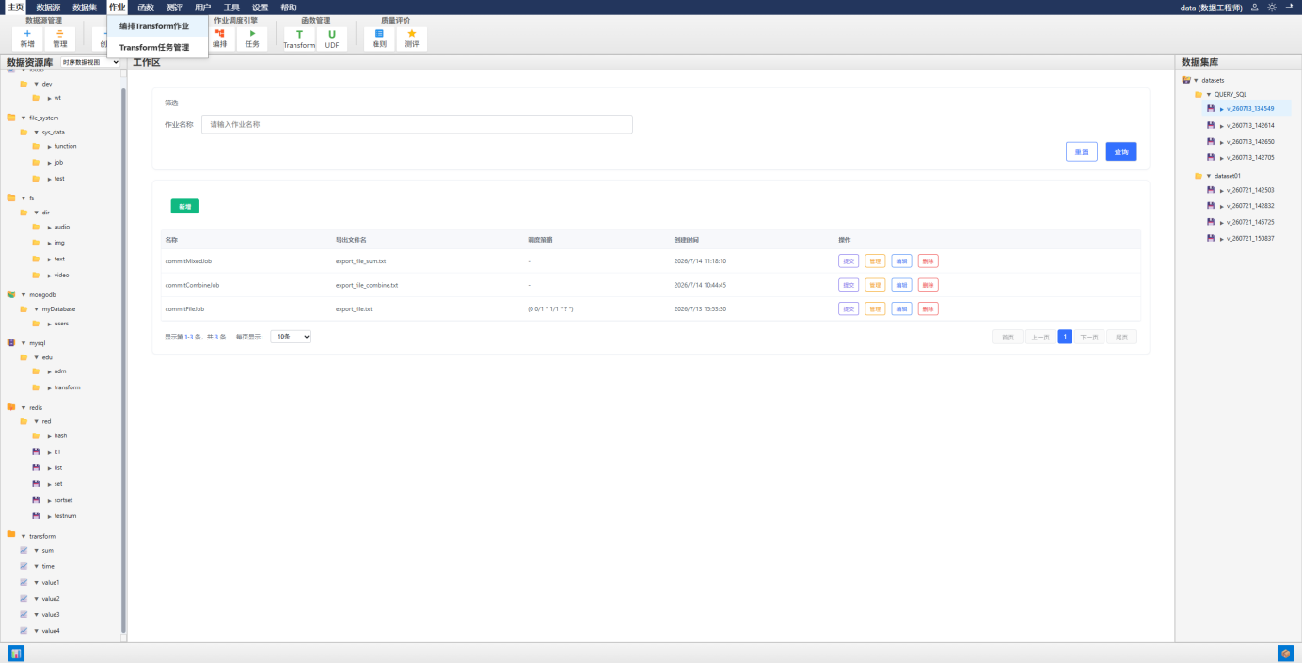

- 点击新增进入编排弹窗：
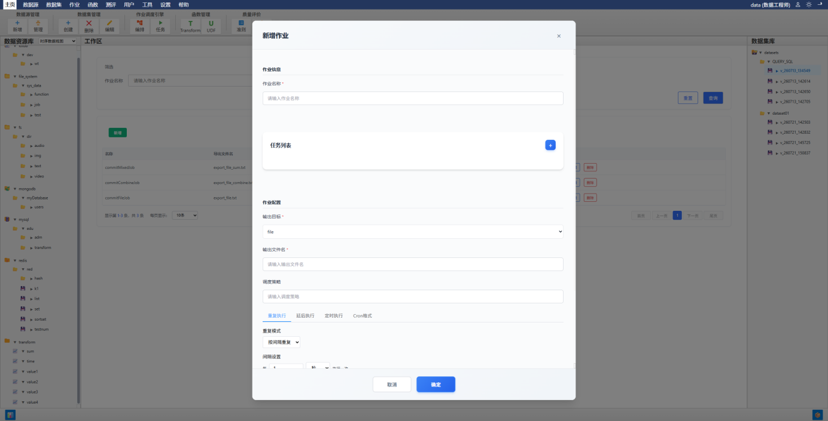

- 在编排界面中配置作业：

配置项 | 说明
作业名称 | 自定义名称，不可与已有作业重名
任务列表 | 添加一个或多个任务，按顺序执行
导出方式 | 不导出 / 写回IGinX / 写入文件
导出文件路径 | 选择"写入文件"时指定输出文件路径
调度表达式 | Cron表达式，用于定时执行（可选）

- 添加任务：每个任务需配置以下信息：

字段 | 说明
任务类型 | IGinX（查询数据集）或 Python（执行Transform脚本）
数据流动方式 | Stream（流式）或 Batch（批式）
数据集 | 任务类型为IGinX时，选择已创建的数据集
Python函数 | 任务类型为Python时，选择已注册的Transform函数
超时时间 | 任务执行超时时间（毫秒）

- 通过上下箭头调整任务执行顺序
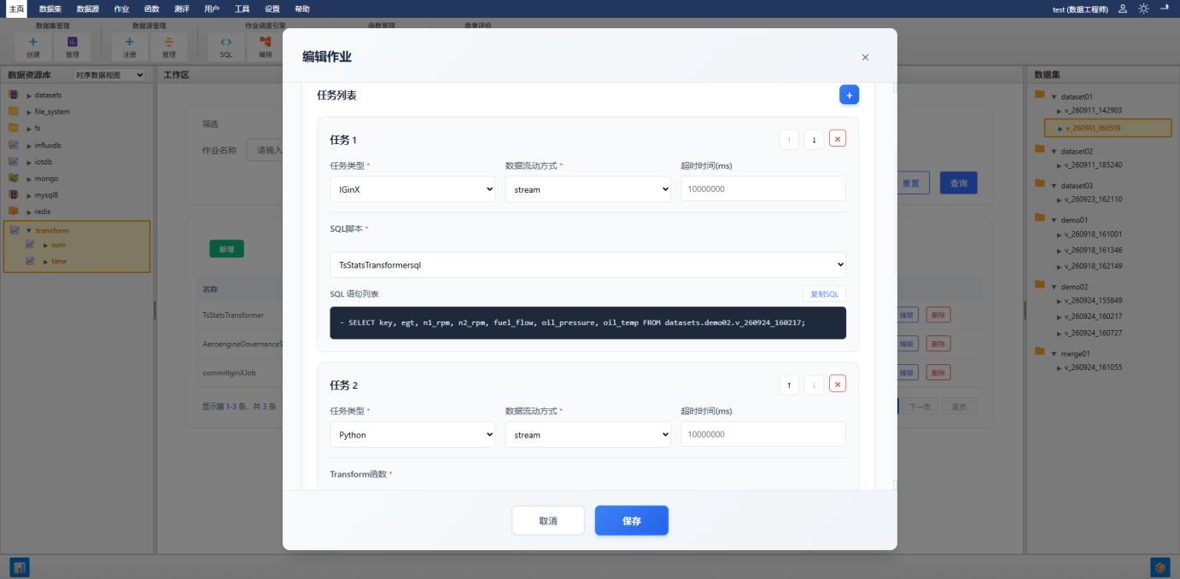

约束：每个作业至少包含一个任务，且第一个任务必须为IGinX查询任务。

- 点击"保存"完成编排
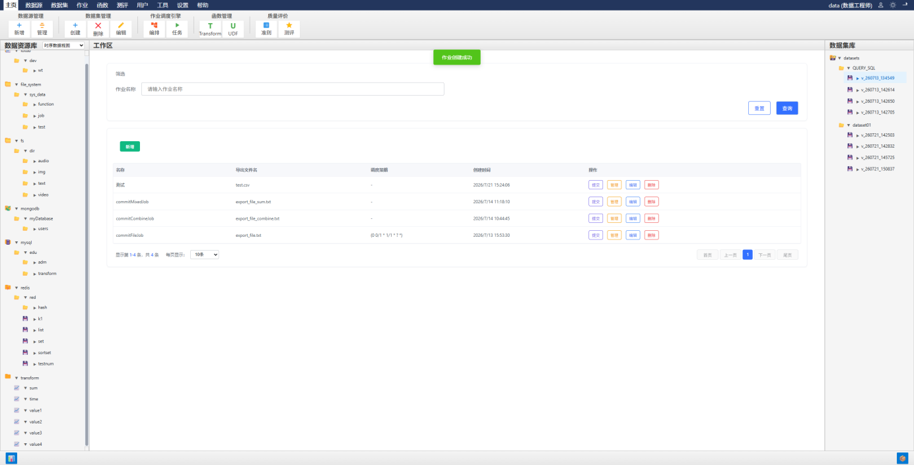

编辑已有作业
在编排界面的作业列表中选中已有作业，可查看并修改配置后重新保存。
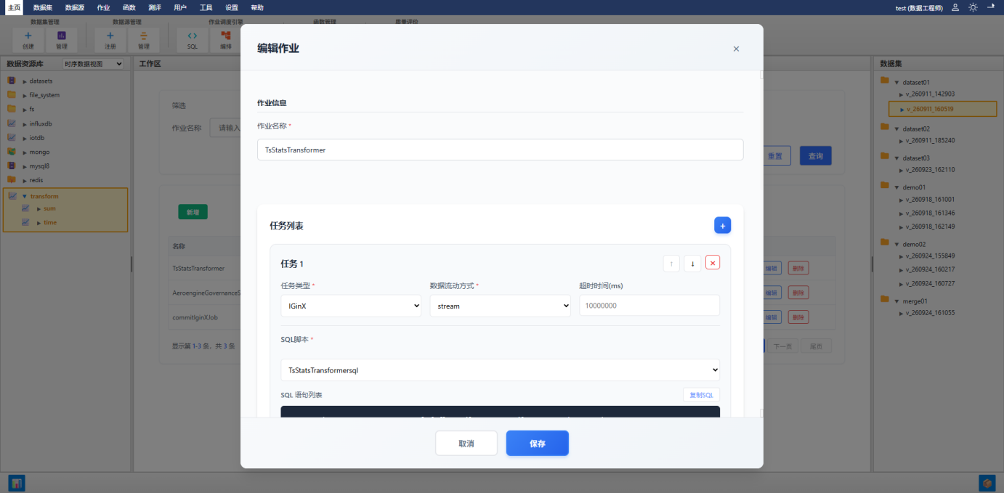

提交作业执行
- 在编排作业列表中找到要执行的作业
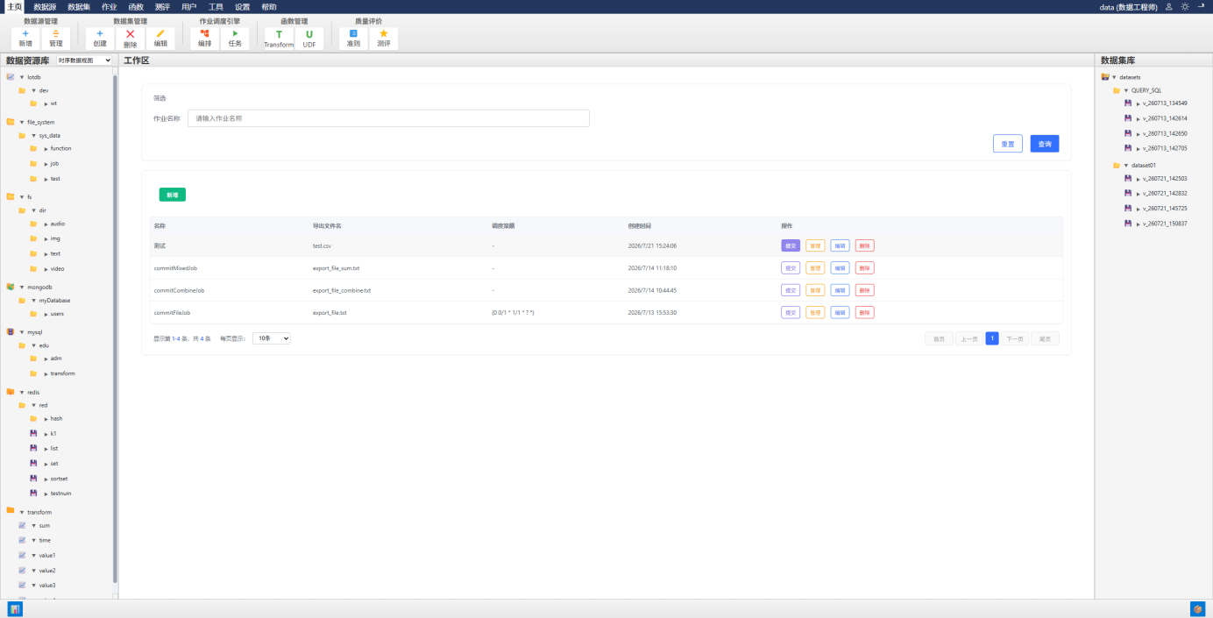

- 点击"提交"按钮
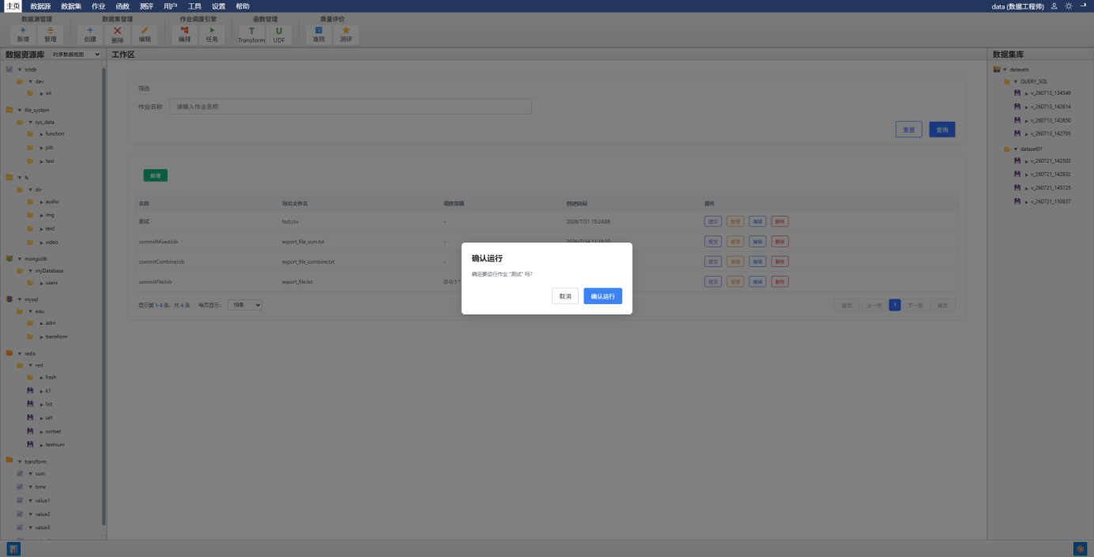

- 系统将编排配置提交至IGinX执行，生成执行实例
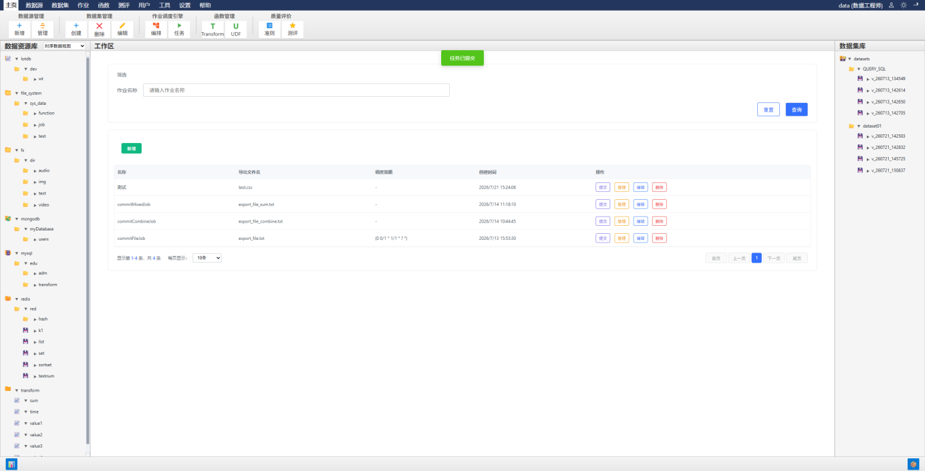

删除作业
- 在作业管理列表中选中要删除的作业
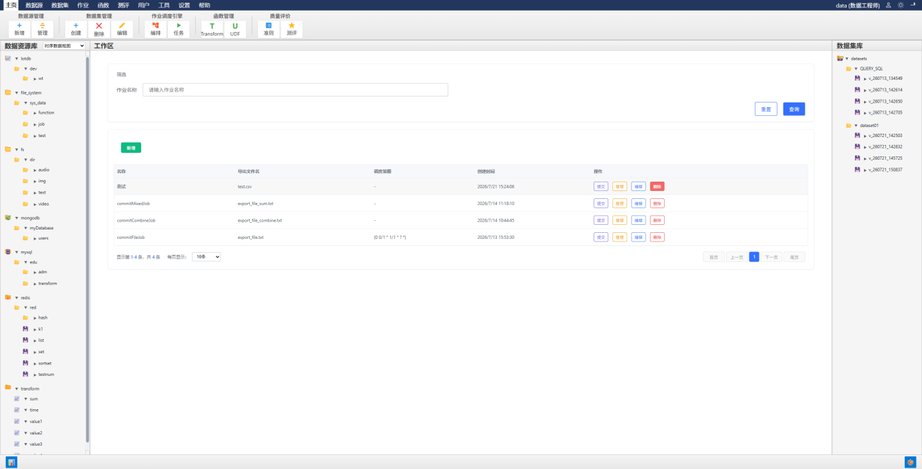

- 点击"删除"按钮
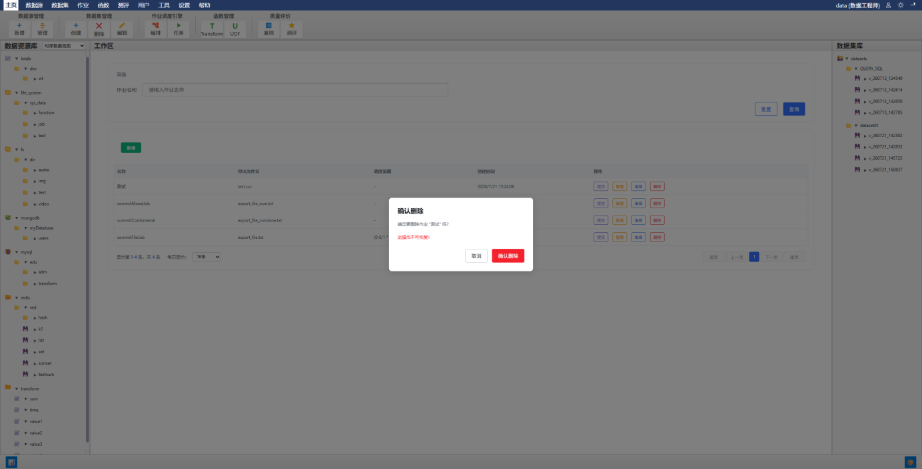

- 在确认对话框中点击"确定"
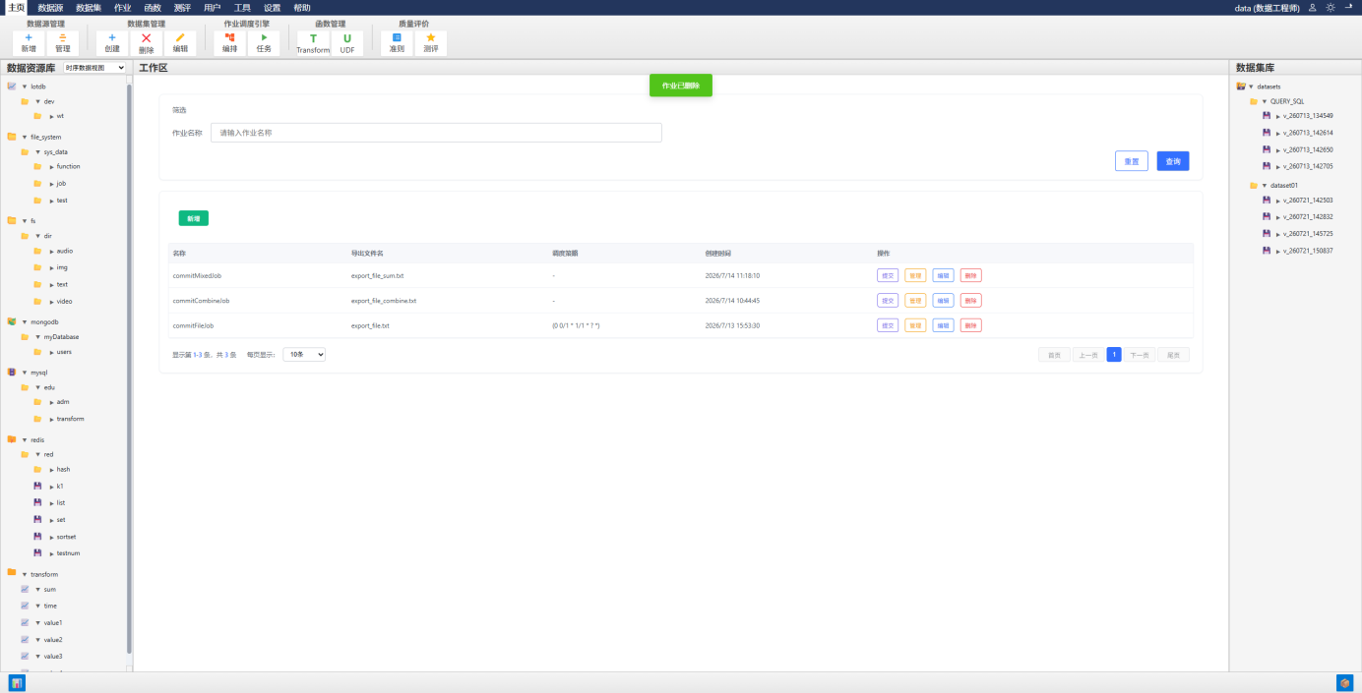

Transform任务管理

查看任务列表
点击功能按钮栏 作业调度引擎 → 任务，或菜单 作业 → Transform任务管理
工作区显示任务执行列表，支持按作业名称和状态筛选，支持分页浏览
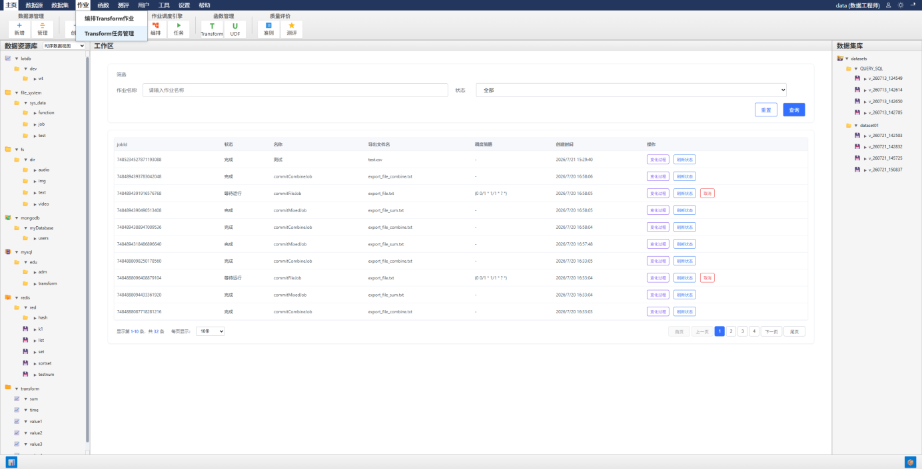

查看作业状态
在任务管理列表中找到目标作业，点击"刷新"按钮更新状态
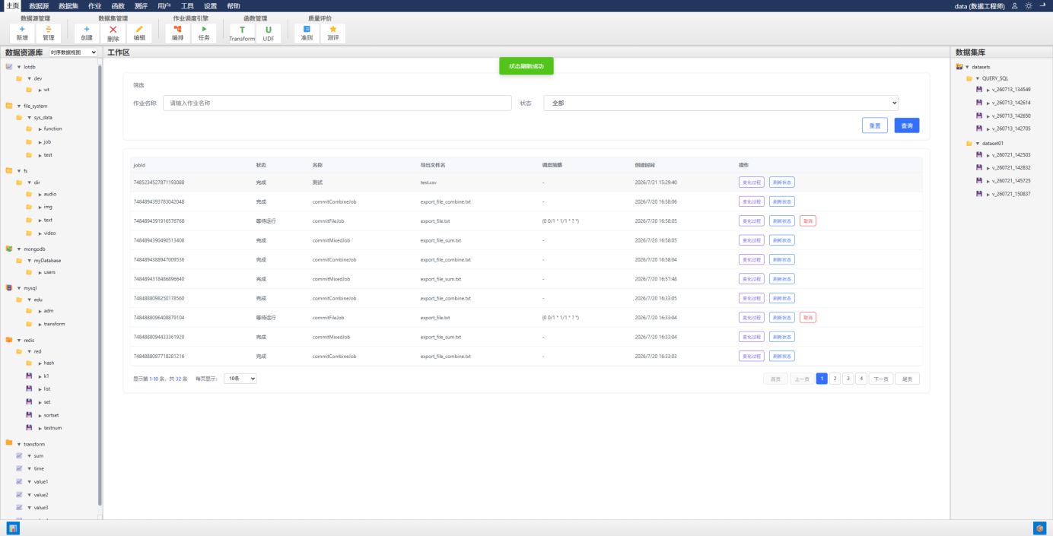

作业状态说明：

状态 | 说明
未知 | 作业刚提交，状态尚未确定
已完成 | 作业执行完成
已创建 | 作业已创建，等待执行
等待运行 | 有调度配置，等待调度触发
运行中 | 作业正在执行
部分失败 | 作业部分任务失败
失败 | 作业执行失败
取消中 | 正在取消作业
已取消 | 作业已被取消

取消作业
- 在任务管理列表中找到运行中的作业，点击"取消"按钮
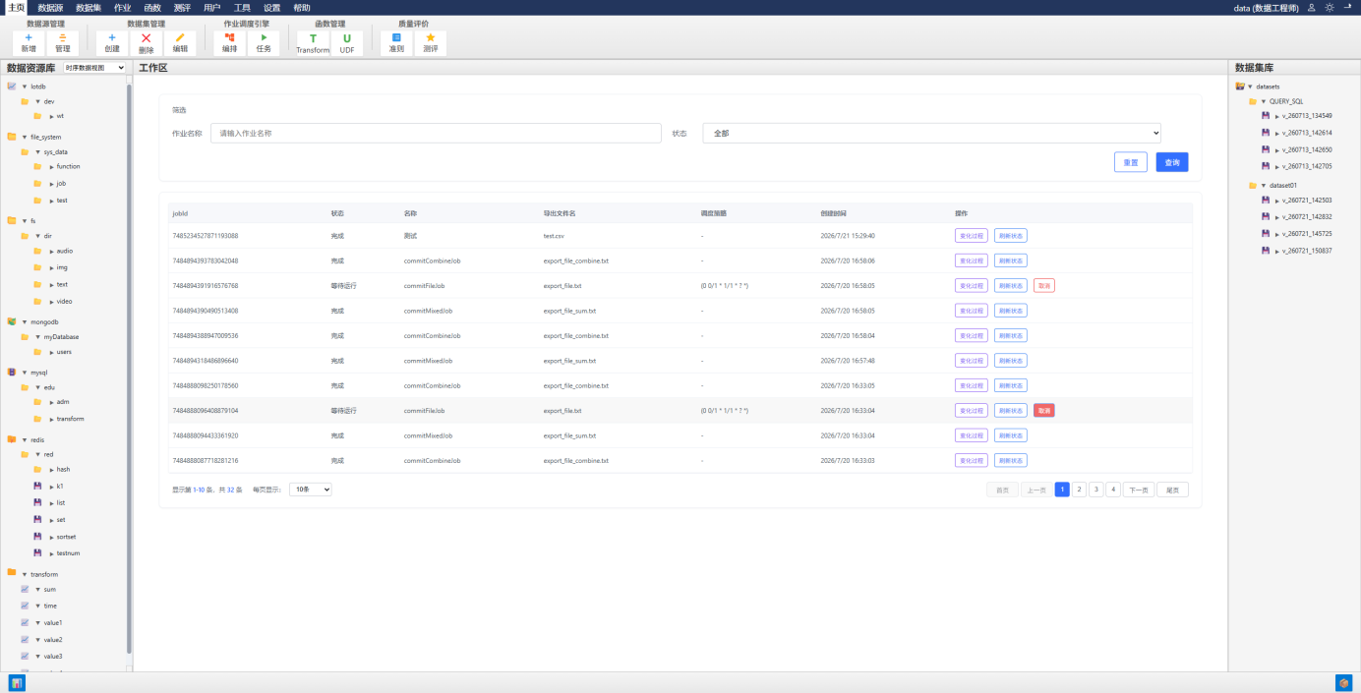

- 系统向IGinX发送取消指令
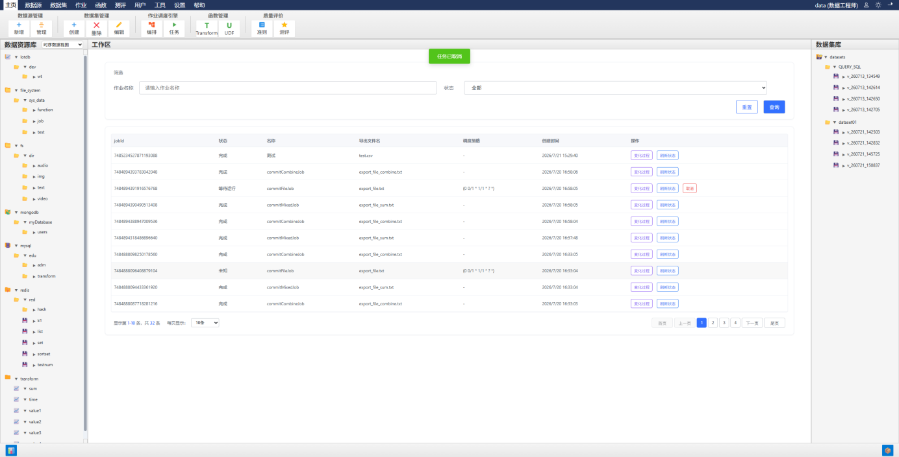

查看作业变化过程

点击作业列表中的"变化过程"按钮，查看数据的变化过程信息。
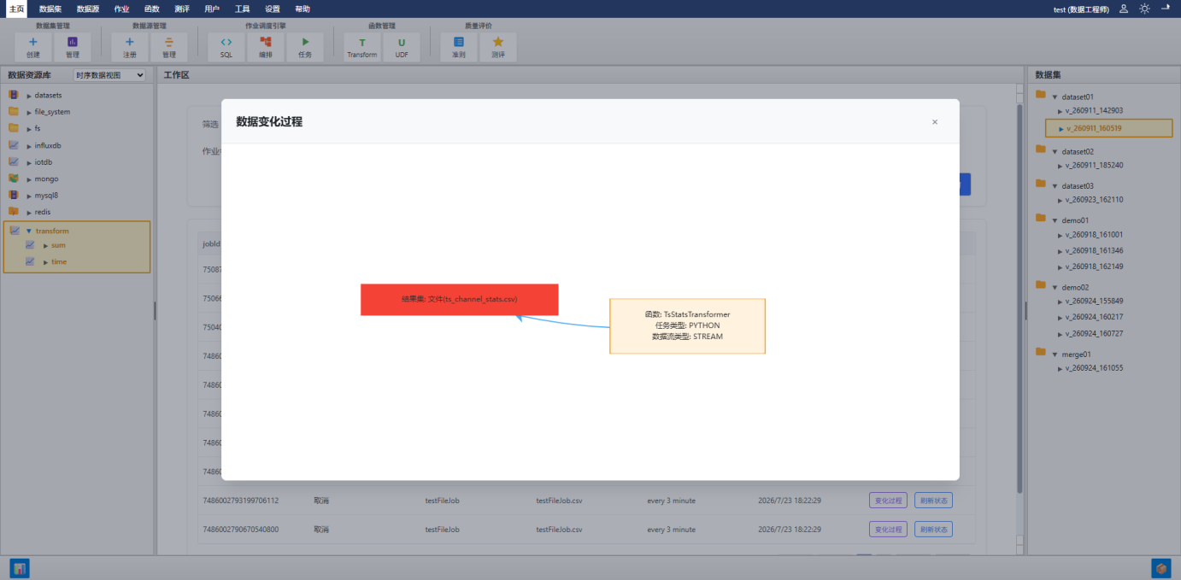

函数管理

Transform托管

注册Transform函数
- 点击功能按钮栏 函数管理 → Transform，或菜单 函数 → Transform托管

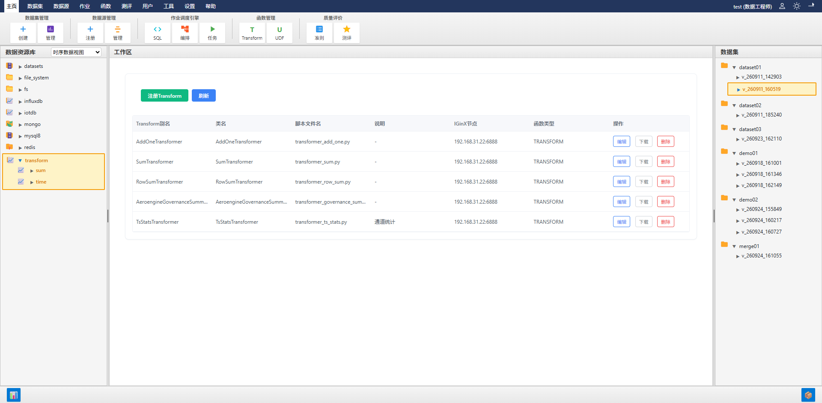

- 工作区显示已注册的Transform函数列表，点击"注册"按钮

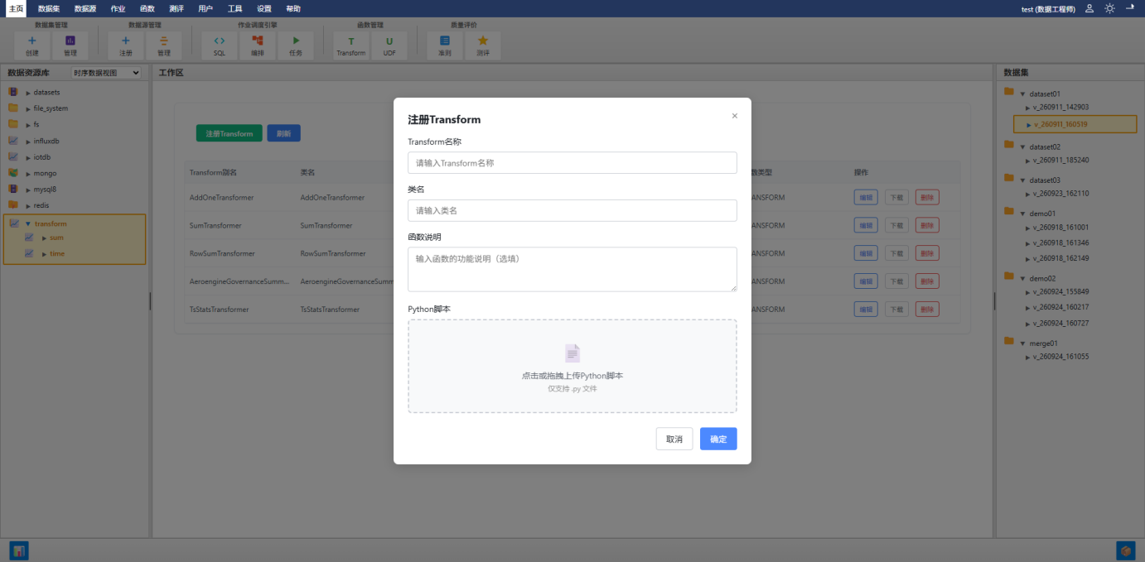

- 在弹窗中填写：

字段 | 说明
函数别名 | 自定义名称，用于在编排时选择
类名 | Python脚本中的类名
脚本文件 | 上传.py文件
函数说明 | 函数说明注释

说明：系统将脚本文件上传到本地项目 `sys_data/function/transform/` 目录，并通过IGinX SQL注册到集群。

删除Transform函数
- 在函数列表中选中要删除的函数，点击"删除"按钮
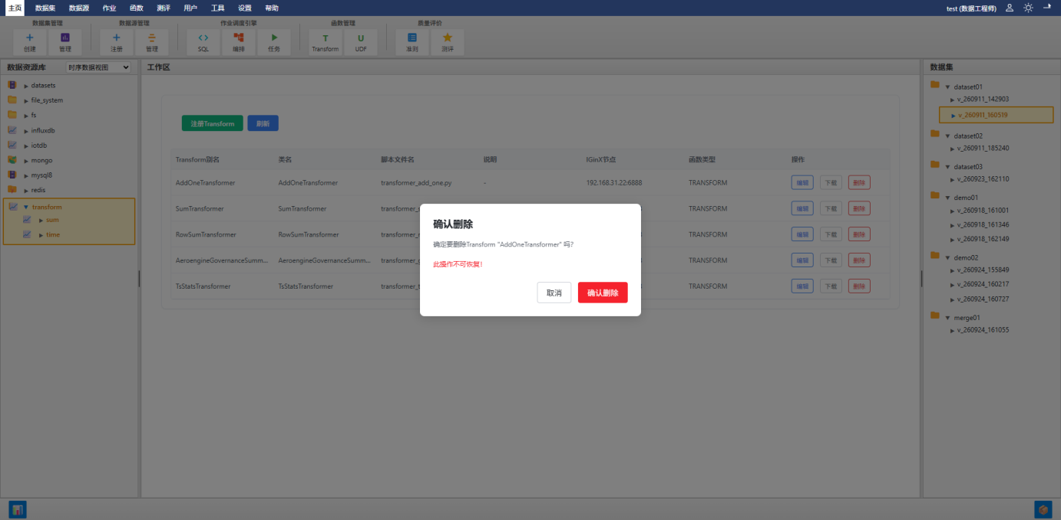

警告：删除操作将物理删除脚本文件并从IGinX注销函数，不可恢复。

下载Transform函数
- 在函数列表中点击"下载"按钮，浏览器自动下载对应的.py脚本文件
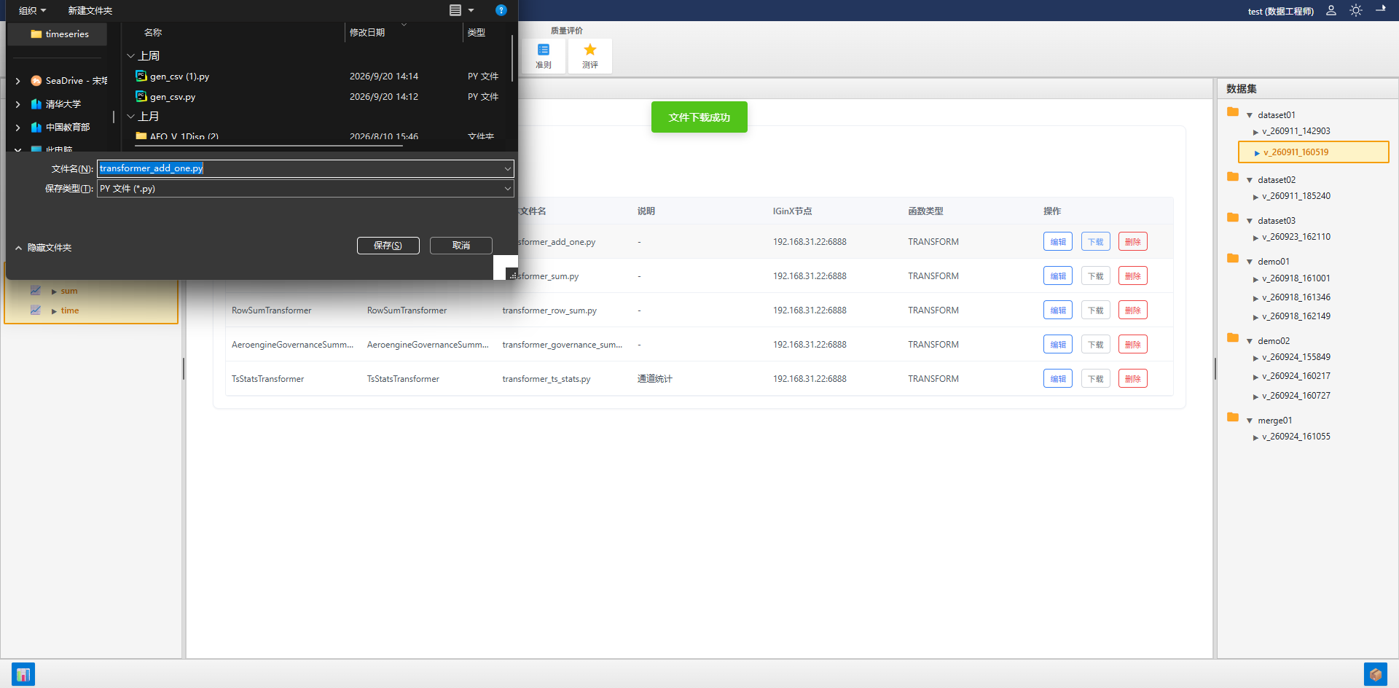

UDF托管

注册UDF函数
- 点击功能按钮栏 函数管理 → UDF，或菜单 函数 → UDF托管
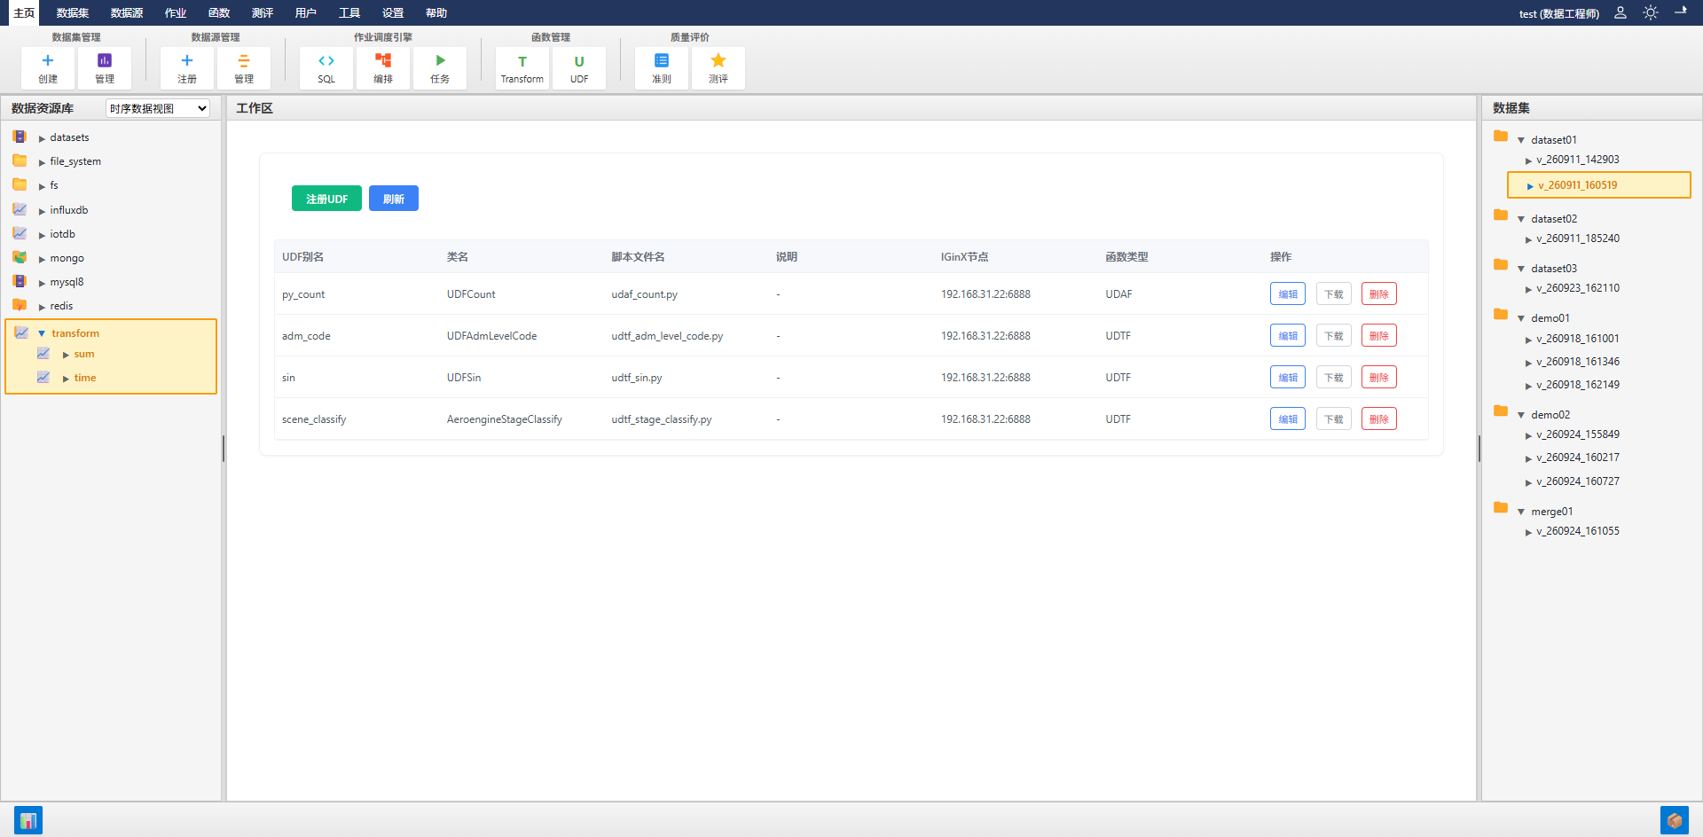

- 工作区显示已注册的UDF函数列表，点击"注册"按钮
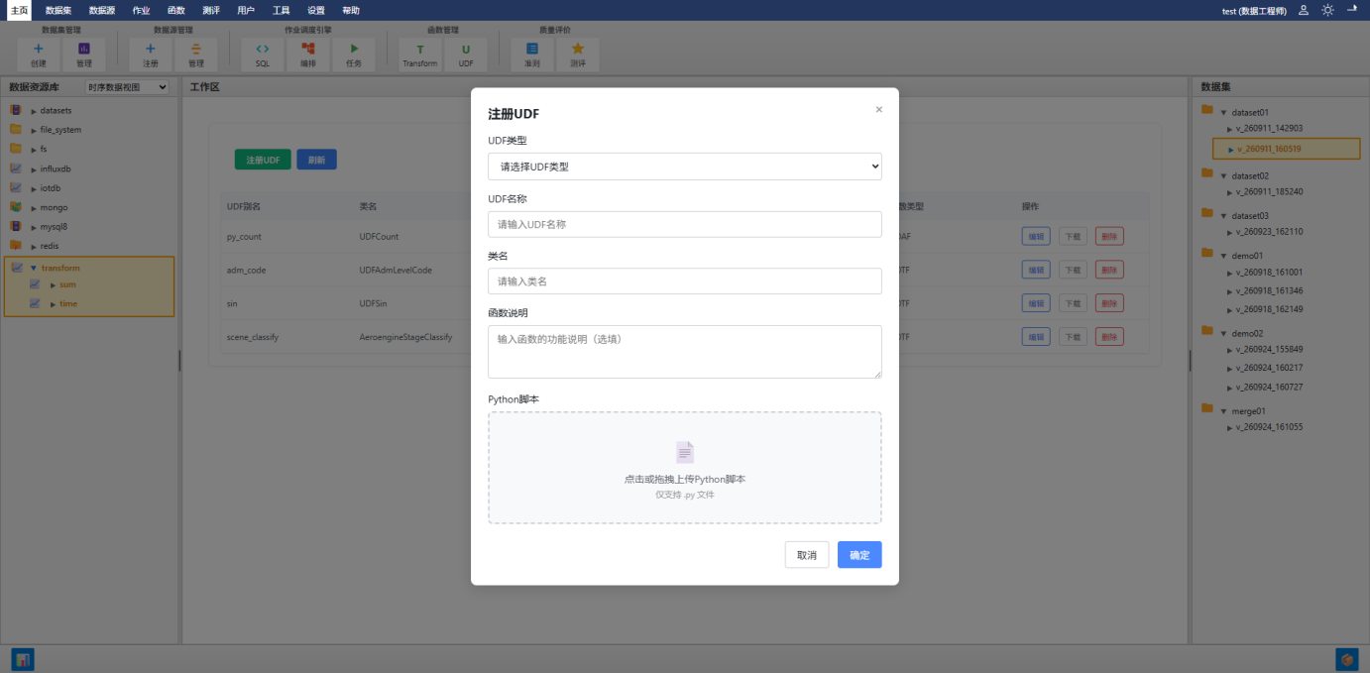

- 在弹窗中填写：

字段 | 说明
函数别名 | 自定义名称
函数类型 | UDAF（聚合函数）/ UDTF（表值函数）/ UDSF（标量函数）
类名 | Python脚本中的类名
脚本文件 | 上传.py文件
函数说明 | 函数说明注释

UDF类型说明

类型 | 全称 | 说明
UDAF | User-Defined Aggregation Function | 聚合函数，对多行数据计算返回单个值
UDTF | User-Defined Table-Function | 表值函数，返回多行多列结果集
UDSF | User-Defined Scalar Function | 标量函数，输入一行返回一个值

删除UDF函数
- 在函数列表中选中要删除的函数，点击"删除"按钮
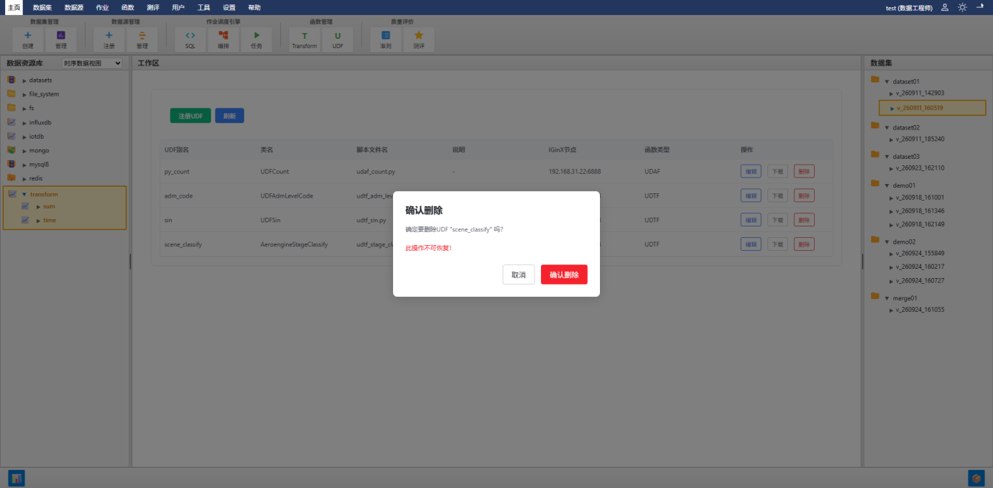

警告：删除操作将物理删除脚本文件并从IGinX注销函数，不可恢复。

下载UDF函数
- 在函数列表中点击"下载"按钮，浏览器自动下载对应的.py脚本文件
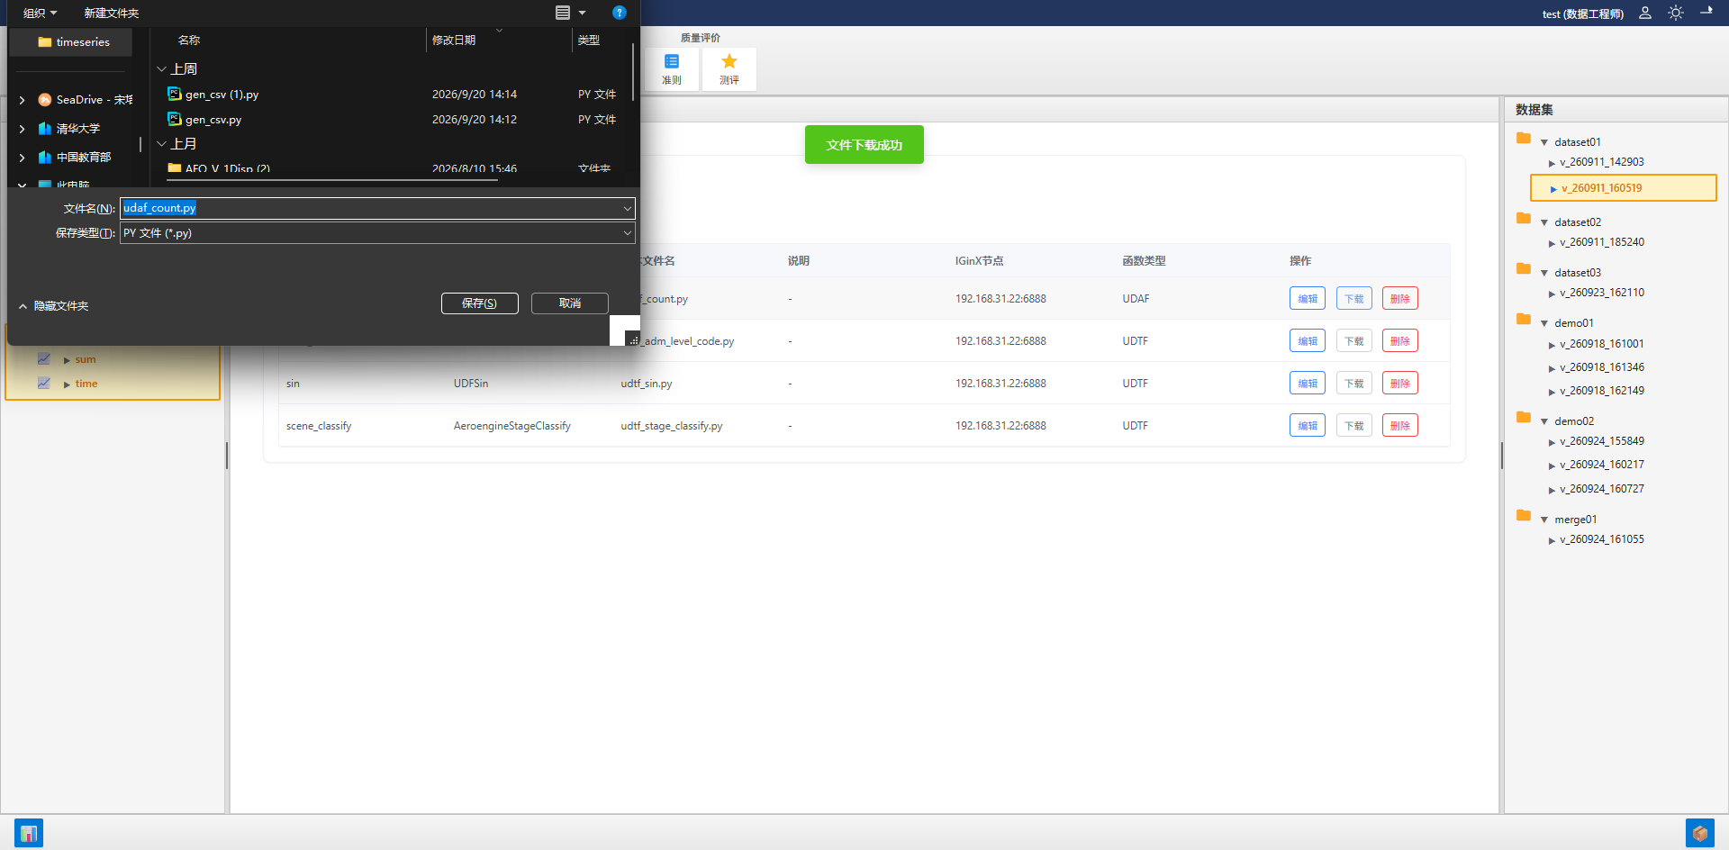

质量评价

评价准则

查看评价准则列表
通过以下任一方式打开：
- 点击功能按钮栏 质量评价 → 评价准则
- 菜单 质量评价 → 评价准则

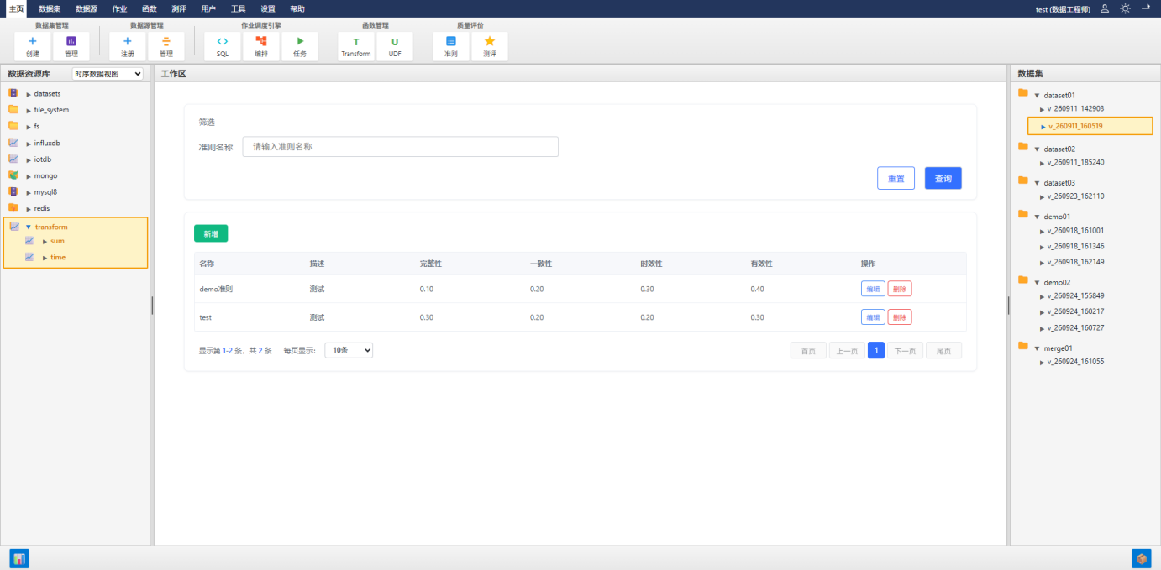

工作区显示已创建的评价准则列表，包含：准则名称、描述、各维度绑定的Transform名称，支持按准则名称筛选，支持分页浏览

新增评价准则
- 点击"新增"按钮，打开评价准则编辑弹窗

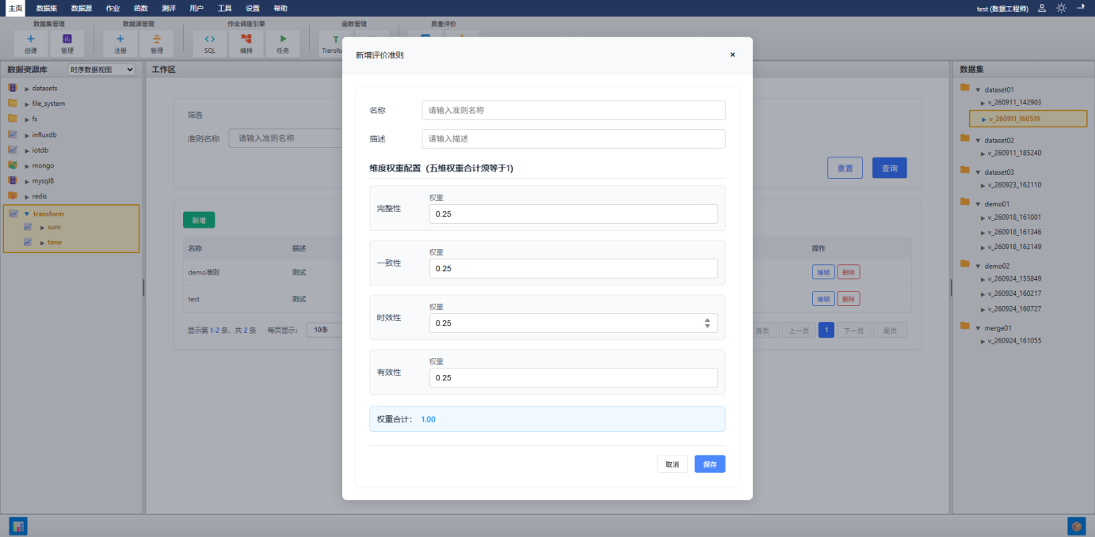

- 填写以下信息：

字段 | 说明
准则名称 | 自定义名称，用于标识评价准则
描述 | 准则描述信息（可选）
完整性权重（w1） | 完整性维度权重，默认0.3
一致性权重（w2） | 一致性维度权重，默认0.2
时效性权重（w3） | 时效性维度权重，默认0.2
有效性权重（w4） | 有效性维度权重，默认0.3

- 点击"保存"完成创建

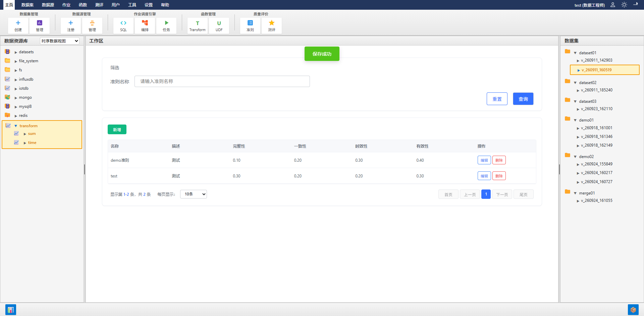

编辑评价准则
- 在评价准则列表中点击"编辑"按钮，在弹窗中修改权重或重新绑定Transform编排

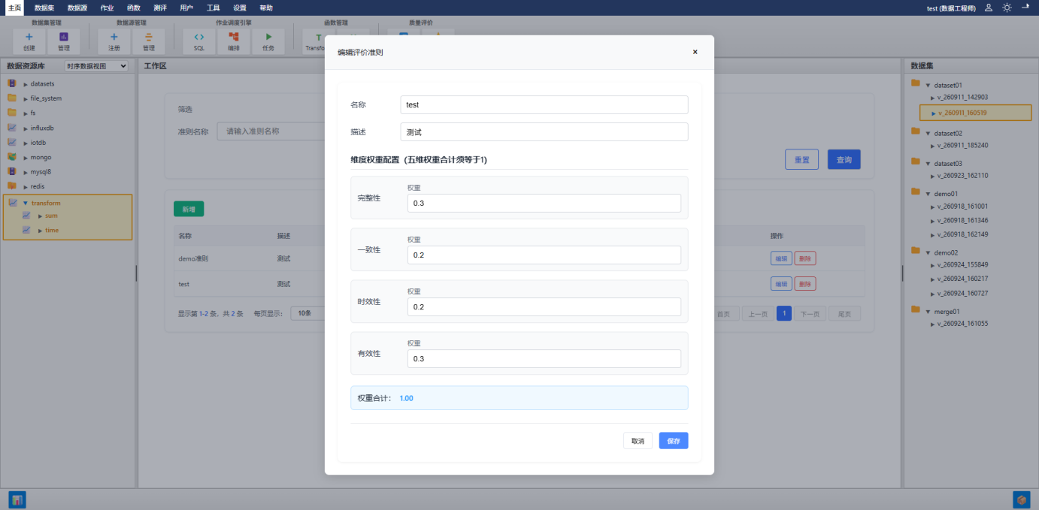

- 点击"保存"完成编辑

删除评价准则
- 在评价准则列表中点击"删除"按钮

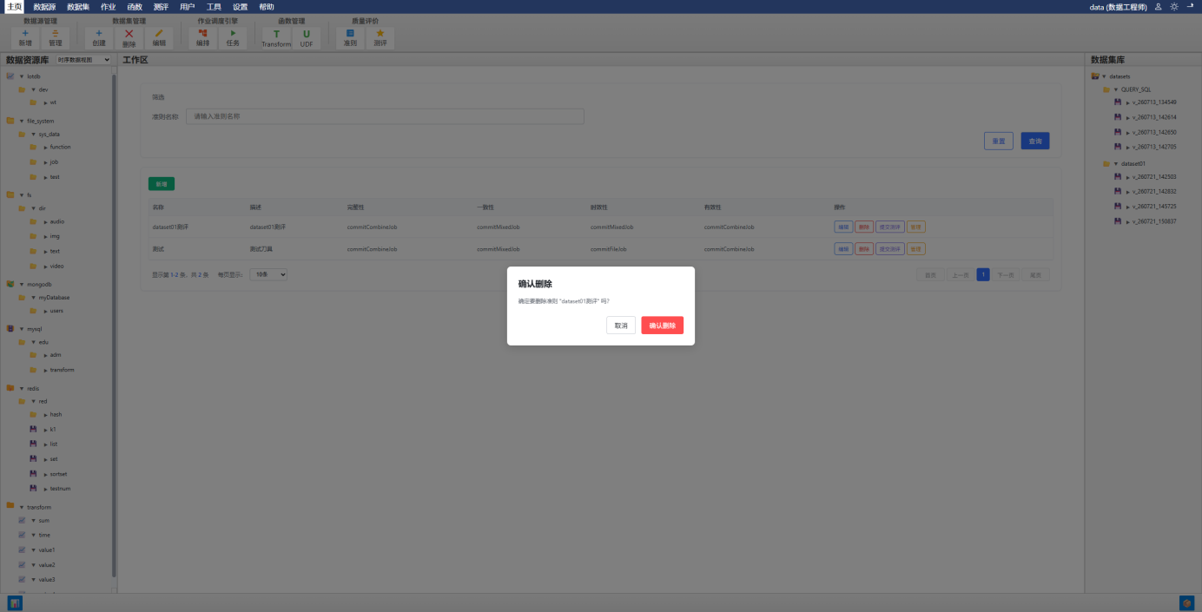

质量测评

查看测评记录列表
通过以下任一方式打开：
- 点击功能按钮栏 质量评价 → 质量测评
- 菜单 质量评价 → 质量测评
- 在评价准则列表中点击"管理"按钮跳转

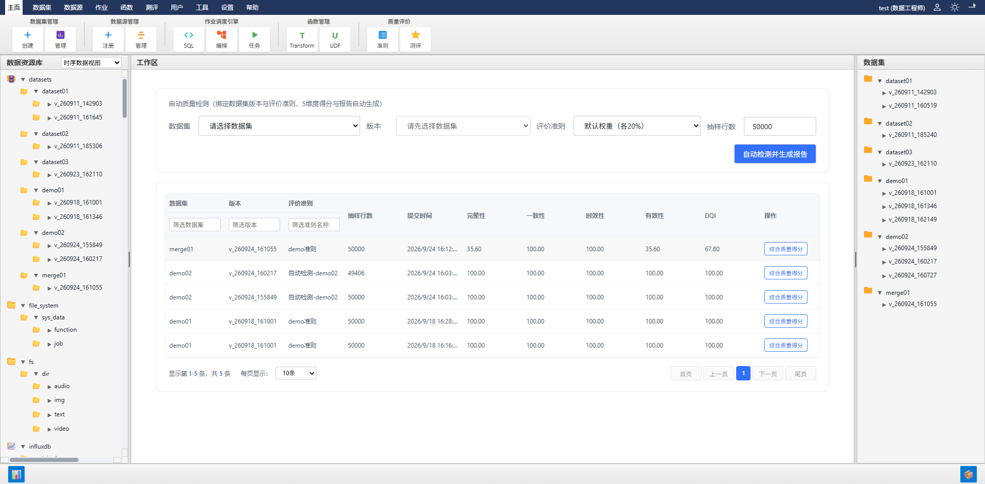

工作区显示测评记录列表，支持筛选，支持分页浏览

提交测评
- 在质量测评列表中选择数据集版本点击"自动检测并生成报告"按钮
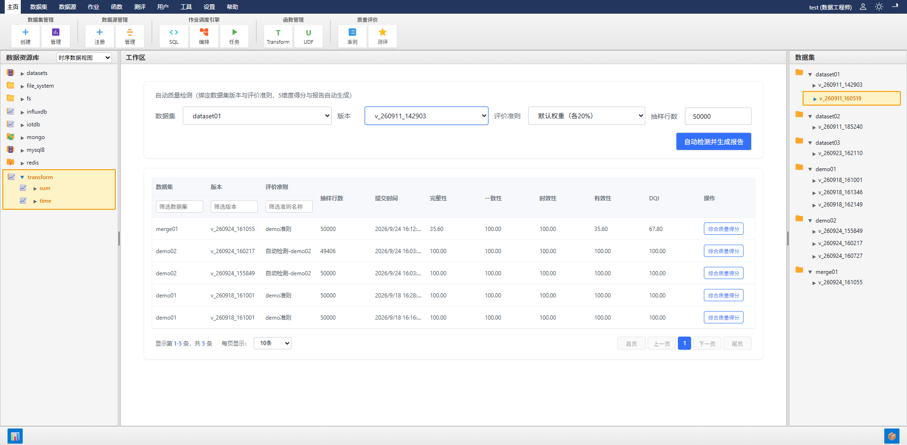

- 系统自动根据4个维度的权重生成质量测评记录
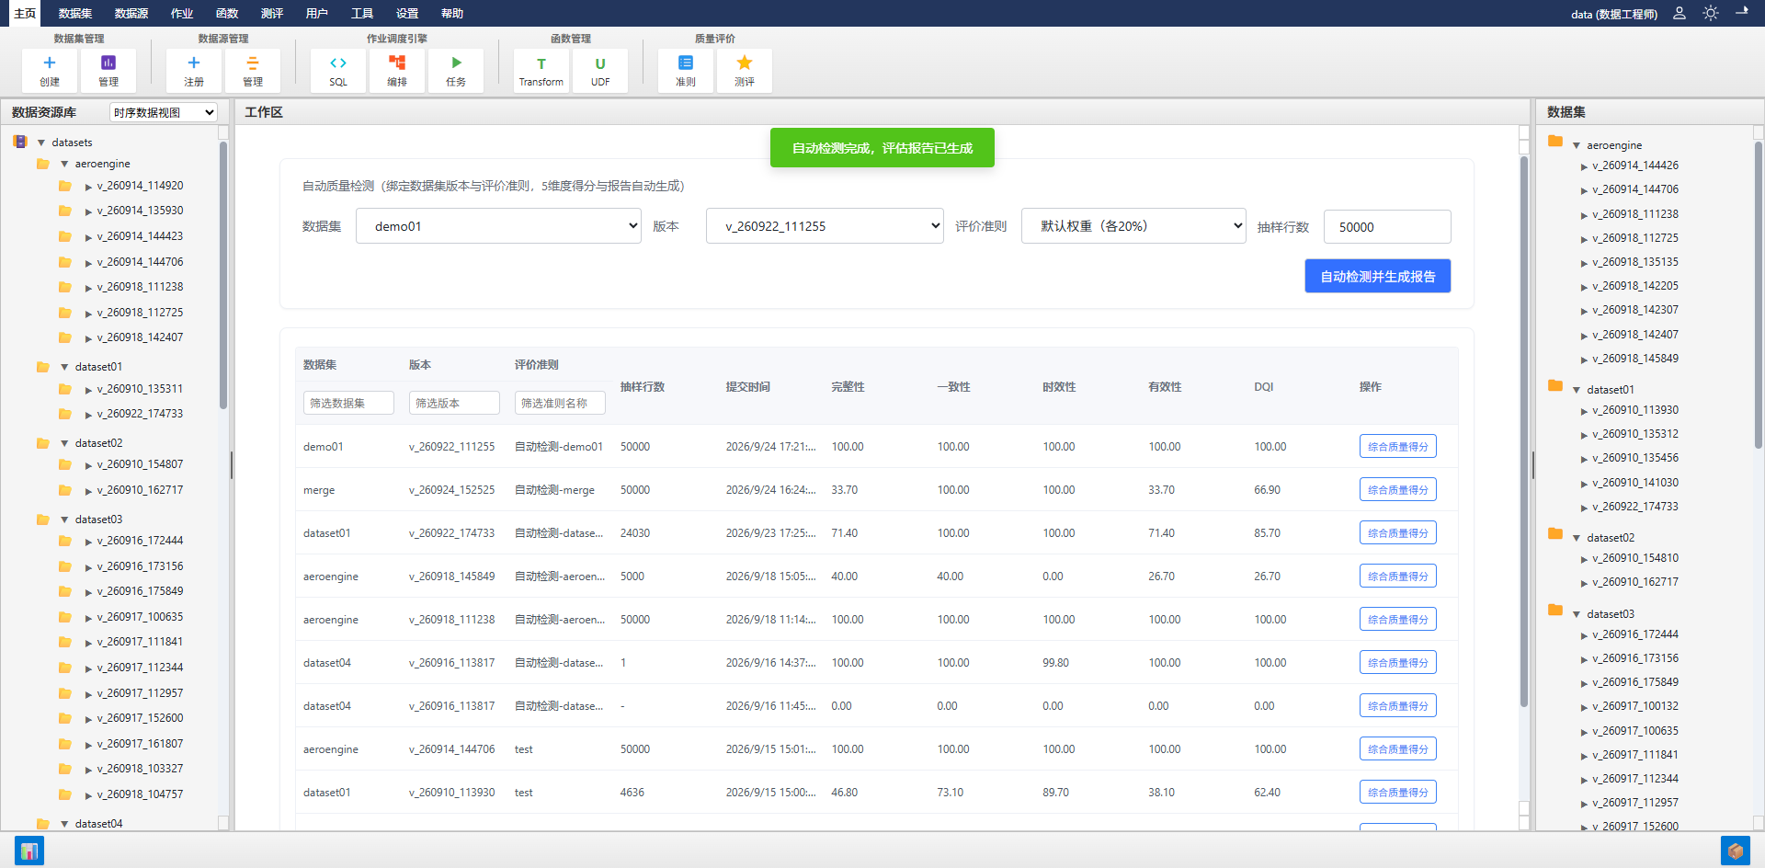

查看测评详情
- 在测评记录列表中点击"综合质量得分"按钮，进入详情页面
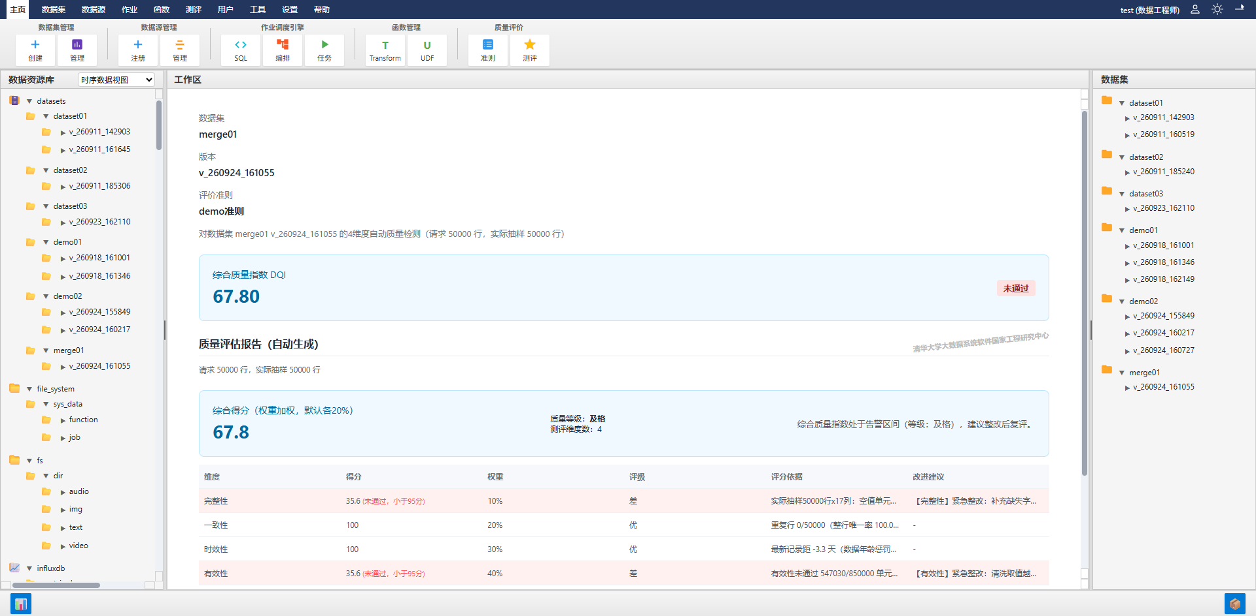

- 点击"打印/导出PDF"按钮，系统实时生成PDF报告预览

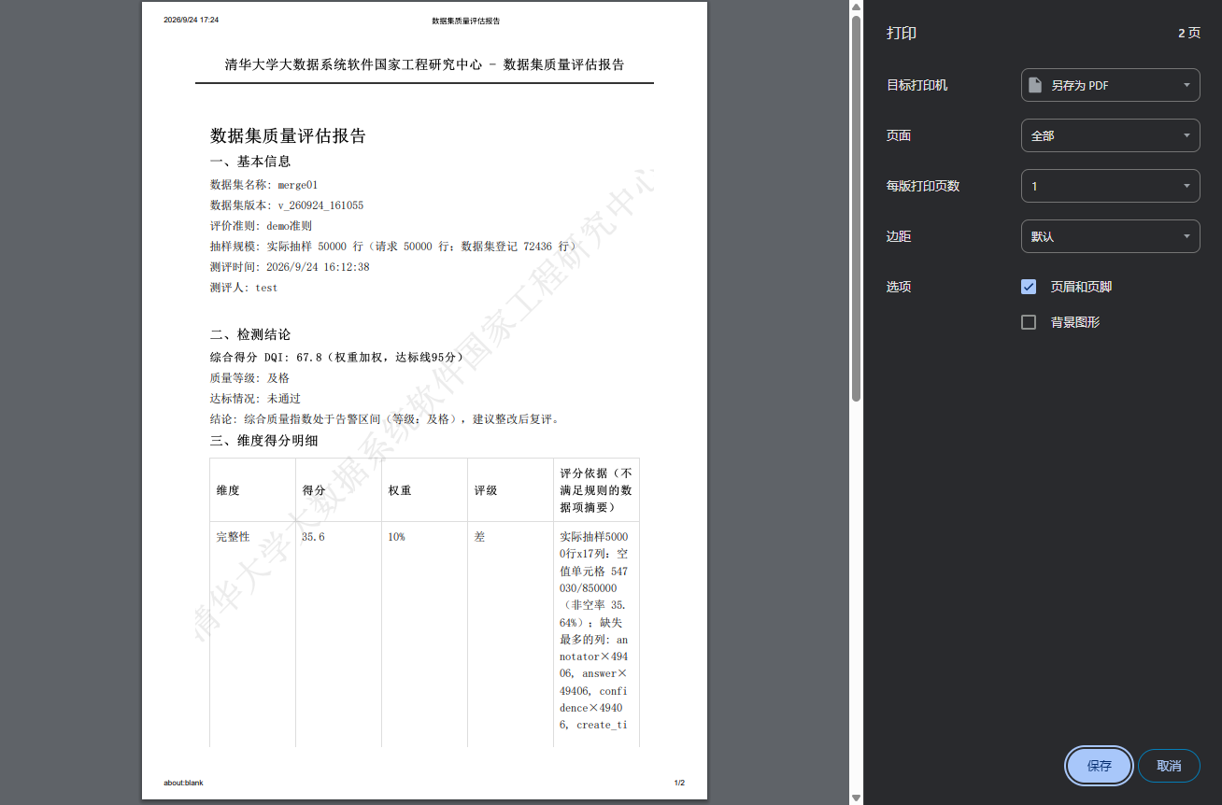

质量达标判定
系统按以下条件判定质量是否达标：
- 各维度得分（Qcom、Qcon、Qtim、Qval）均 ≥ 95
- DQI综合得分 ≥ 95

满足以上条件则显示"通过"，否则显示"未通过"。

说明：若某维度得分不达标，建议对数据集进行针对性优化，然后重新提交测评。

用户管理

注意：用户管理和权限管理仅对超级管理员（ADMIN角色）可见。

用户管理

查看用户列表
菜单 用户 → 用户管理，工作区显示所有系统用户，包含用户名、角色、启用状态等信息。

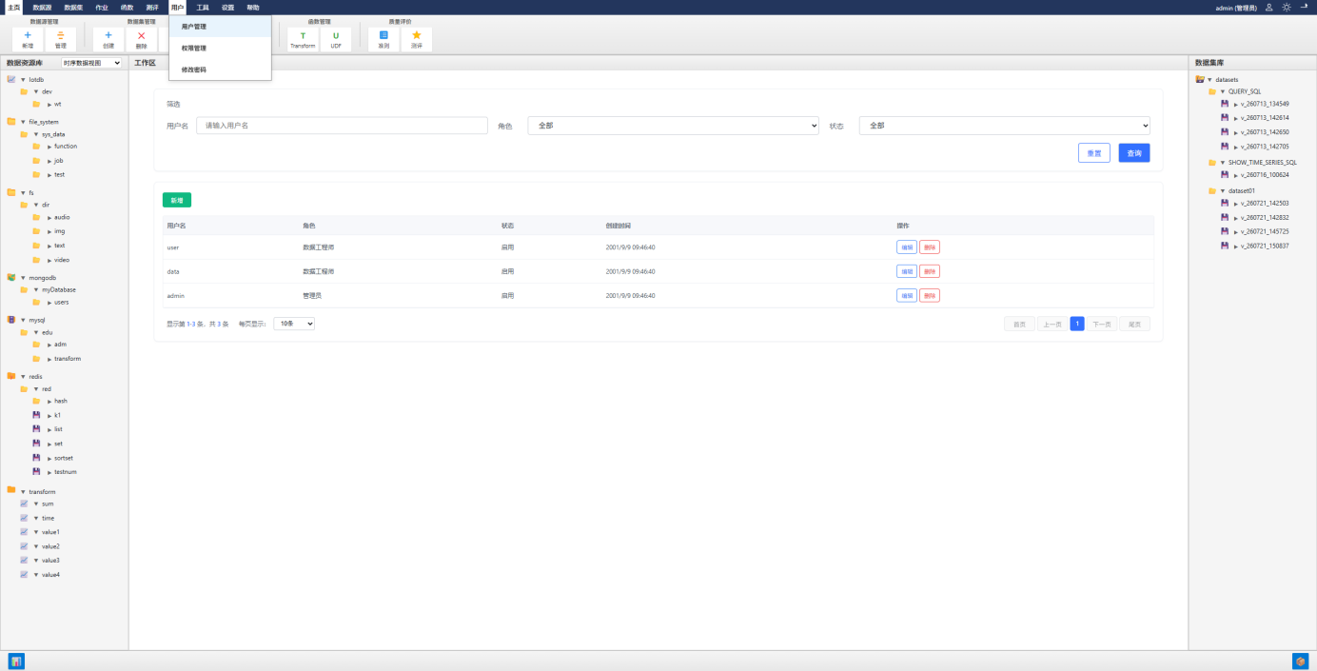

新增用户
- 点击"新增"按钮
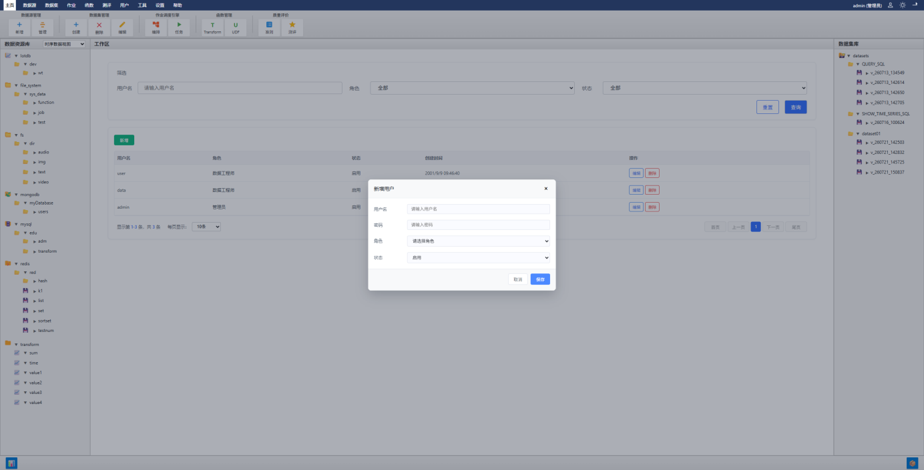

- 填写用户名、密码、角色

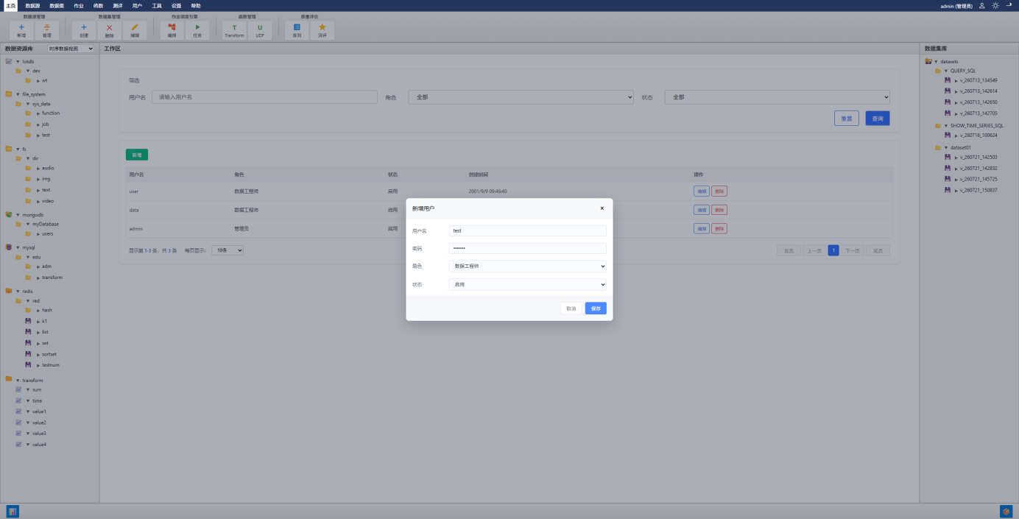

- 点击"保存"

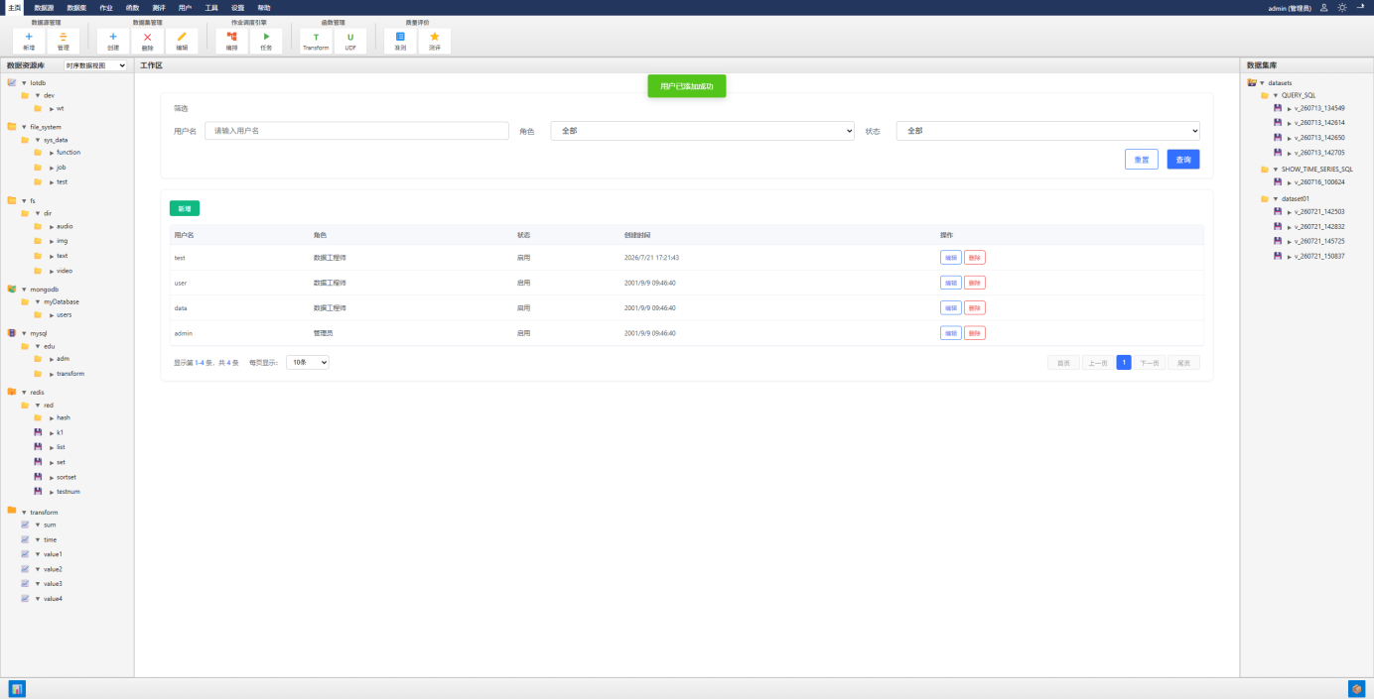

编辑用户
- 选中用户，点击"编辑"

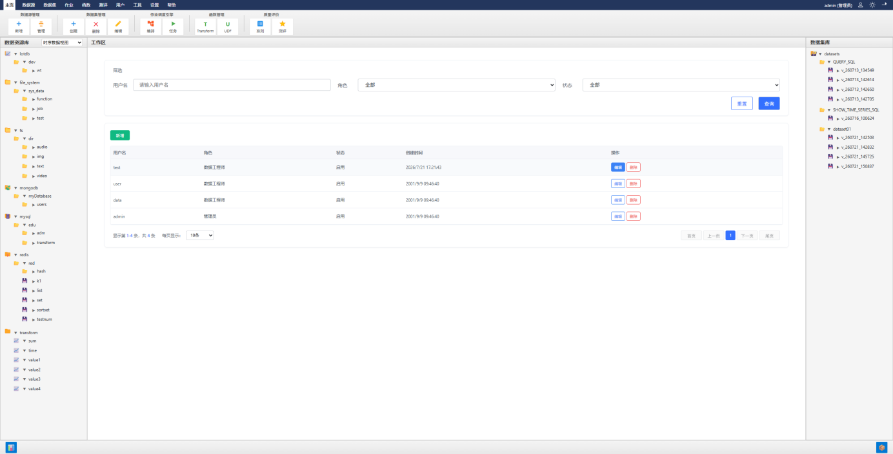

- 修改角色或启用状态

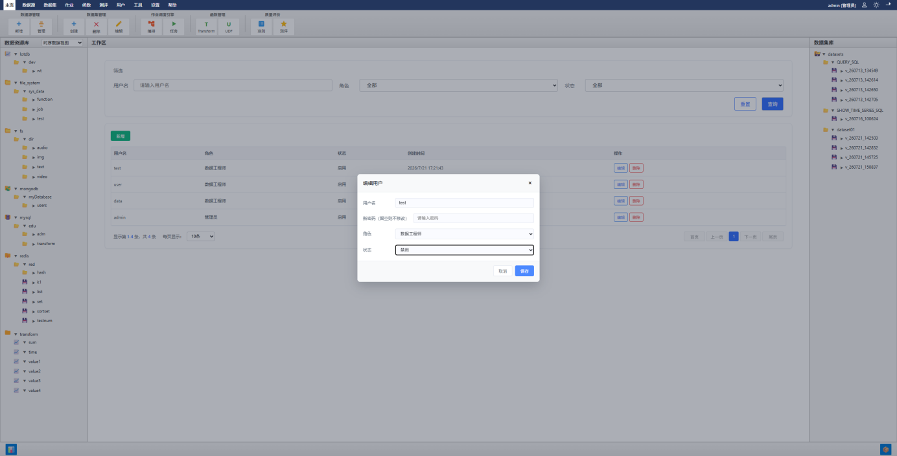

- 点击"保存"

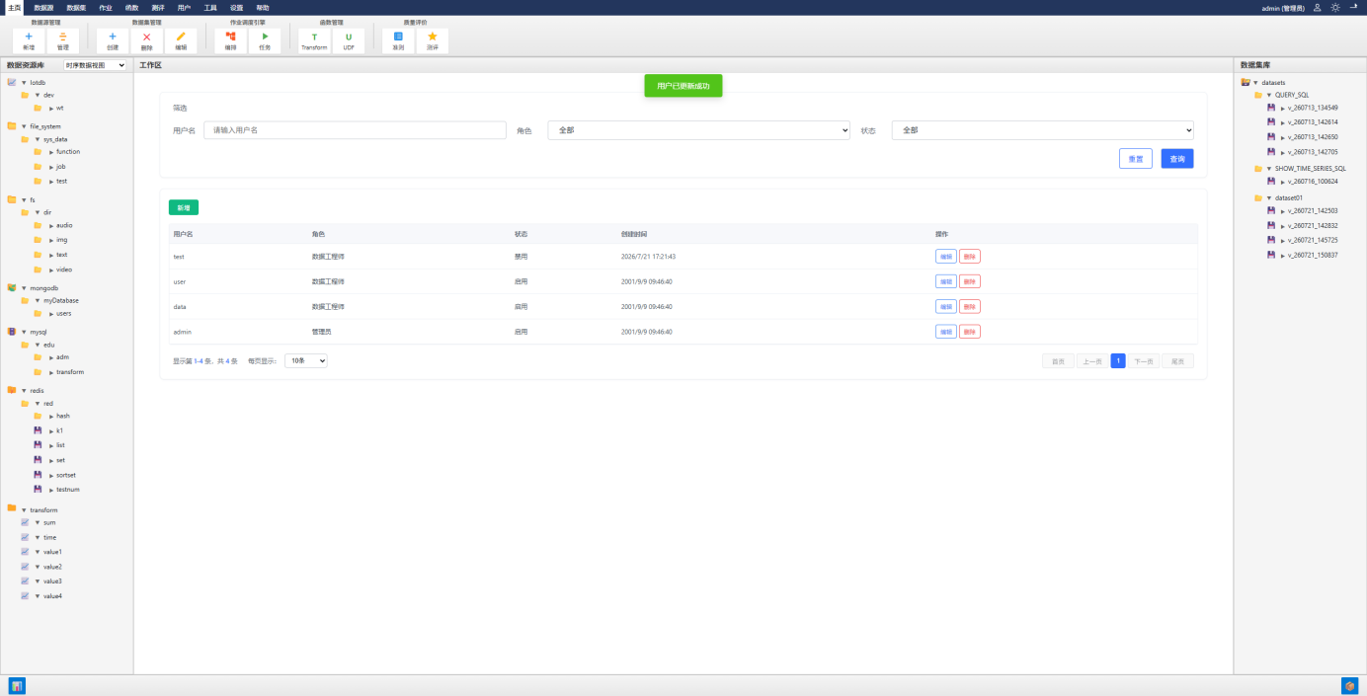

删除用户
- 选中用户，点击"删除"

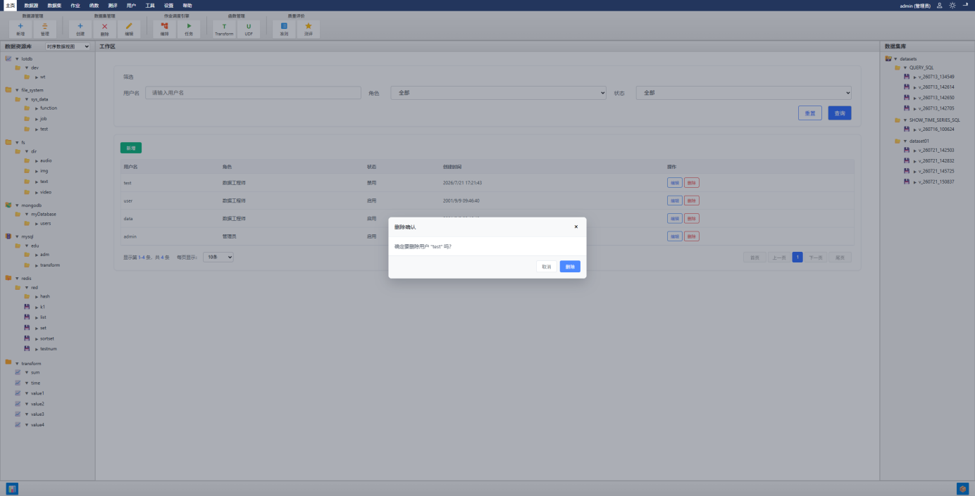

- 在确认对话框中点击"确定"

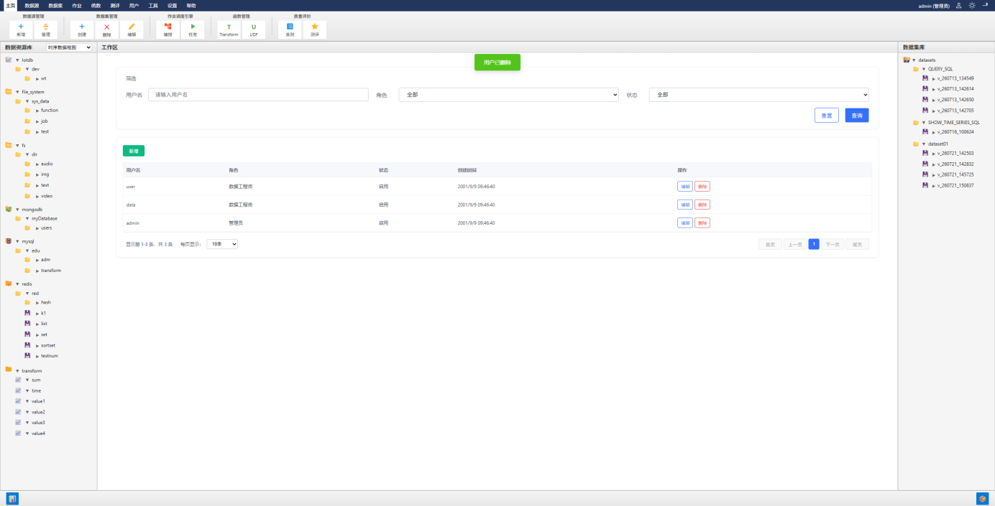

权限管理

数据权限查询
菜单 用户 → 权限管理，可查看资源对应的权限项。

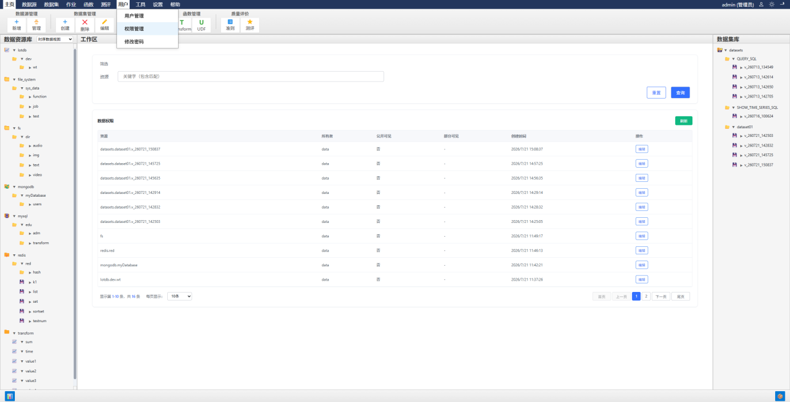

数据权限配置
可为数据资源路径分配可访问的用户，非管理员用户仅能查看和操作其被授权的数据资源。

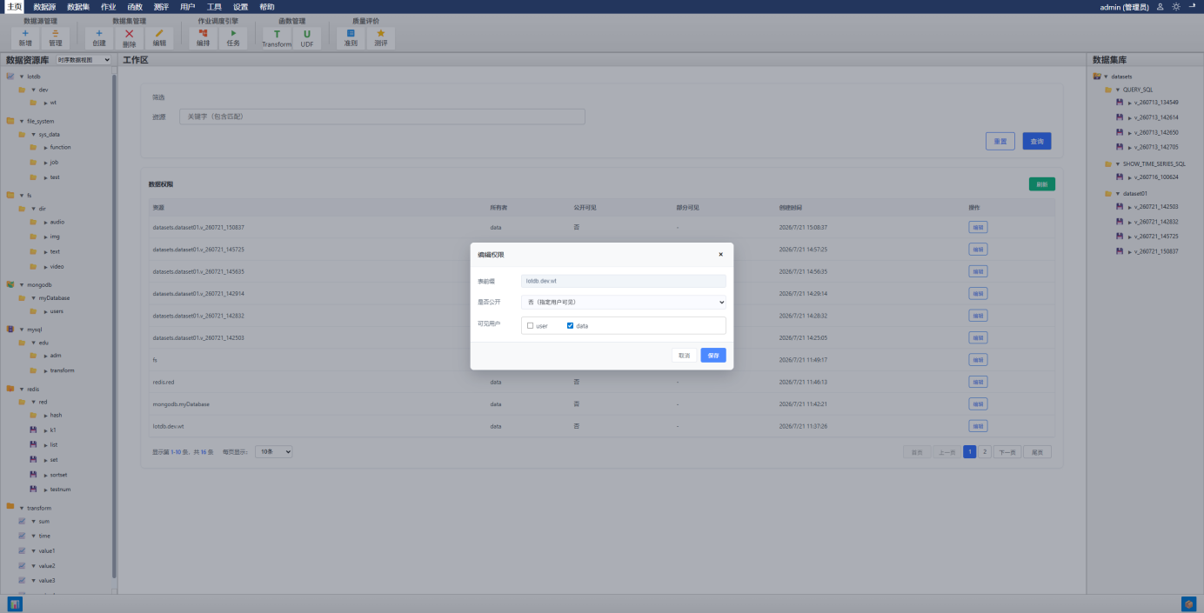

系统设置

主题切换
- 菜单 设置 → 主题 → 明亮模式：切换至浅色主题

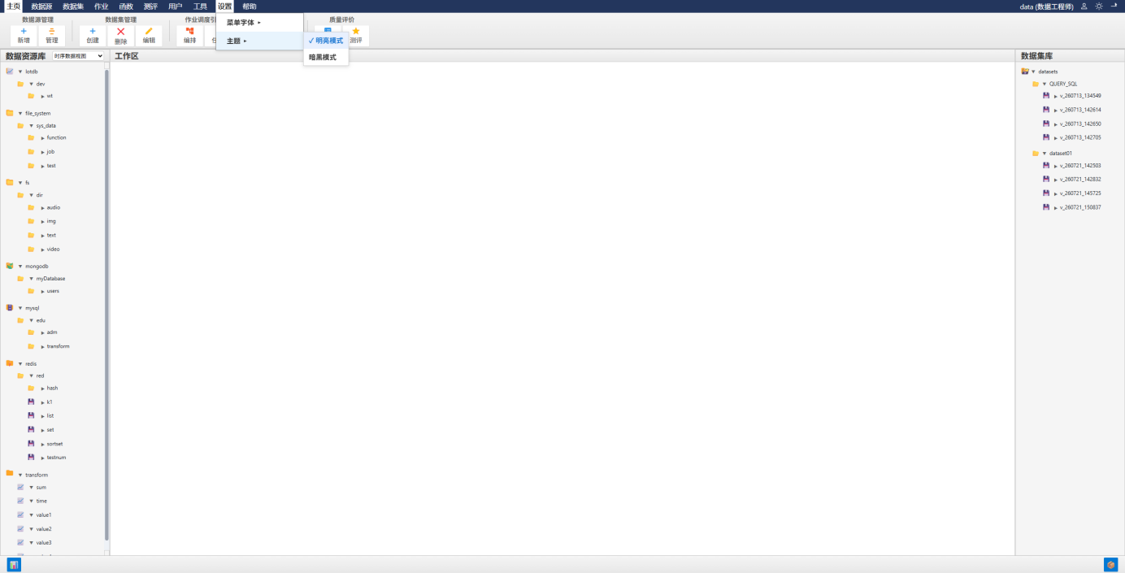

- 菜单 设置 → 主题 → 暗黑模式：切换至深色主题

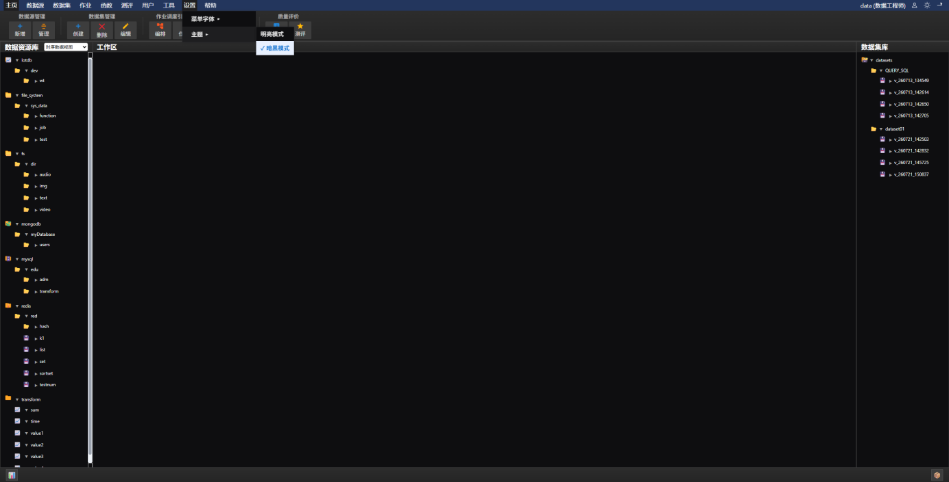

字体大小
菜单 设置 → 菜单字体，可选择：小、中、大、特大。

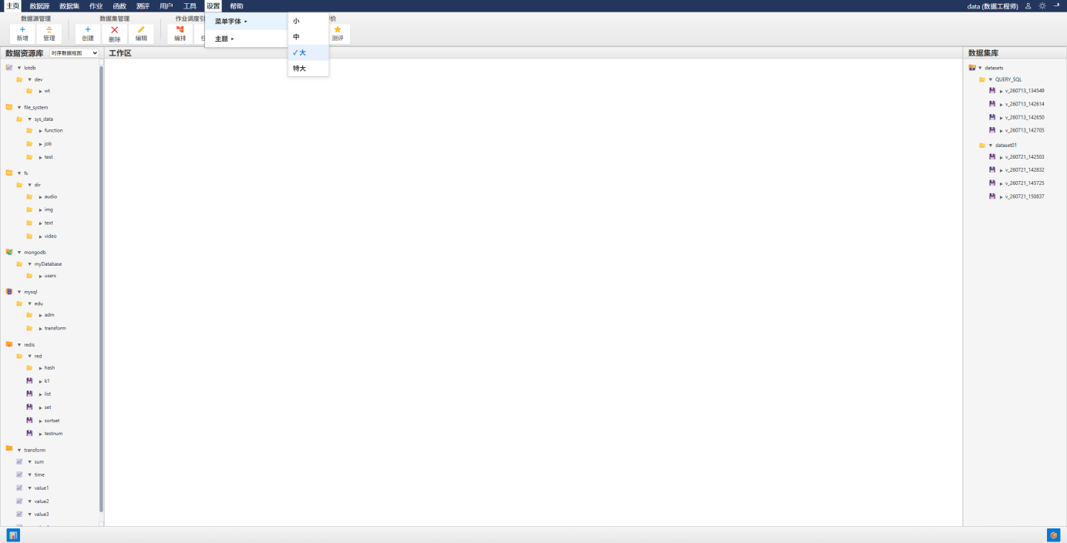

窗口管理
- 显示/隐藏左侧栏：菜单 工具 → 窗口 → 左侧边栏，或点击底部边栏左侧图标

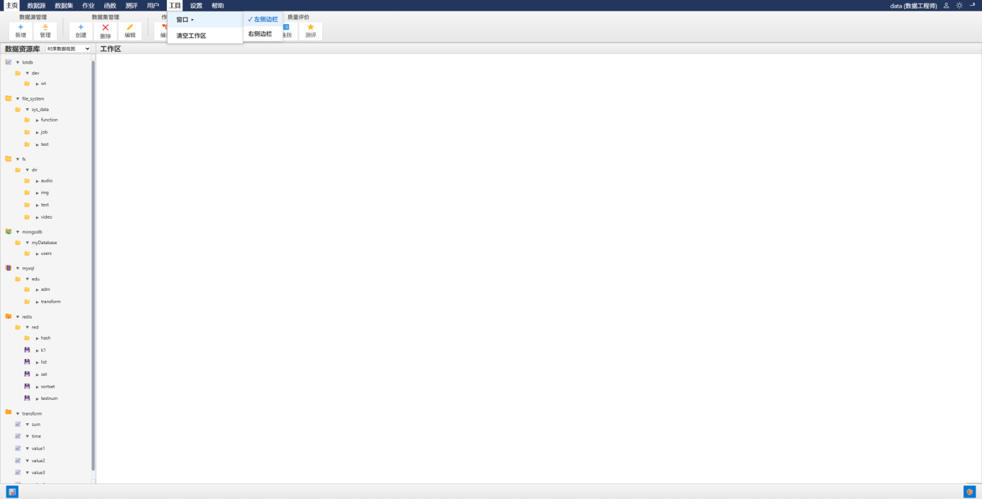

- 显示/隐藏右侧栏：菜单 工具 → 窗口 → 右侧边栏，或点击底部边栏右侧图标

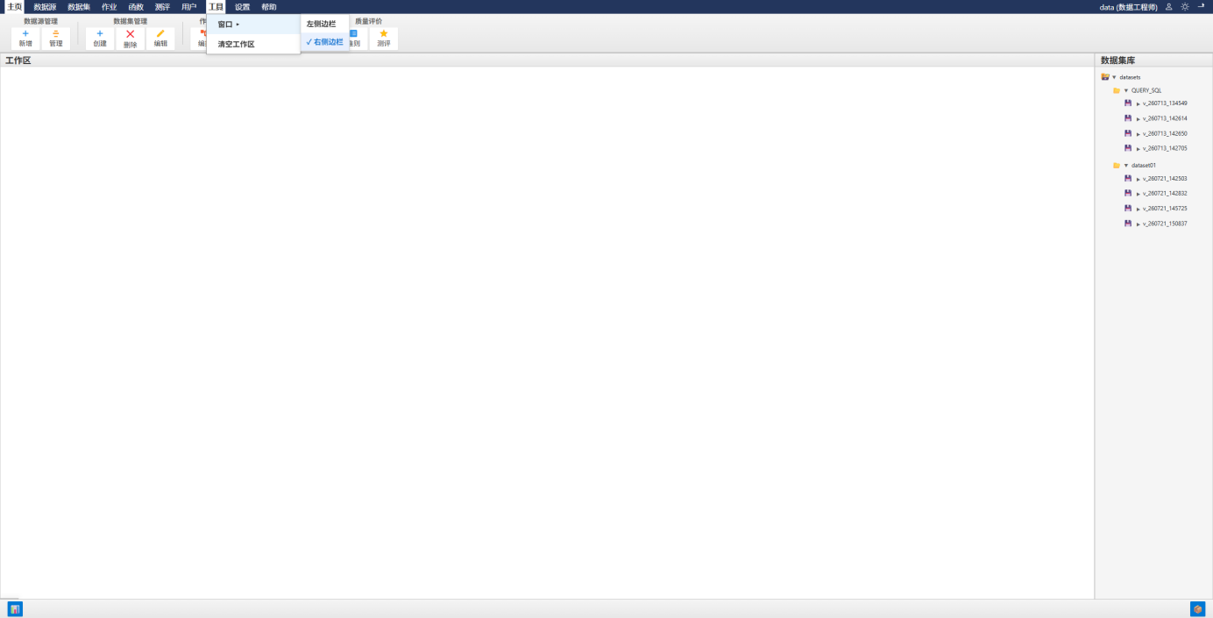

- 清空工作区：菜单 工具 → 清空工作区，关闭中间工作区所有打开的组件

